Hướng Dẫn Sử Dụng Hệ Thống QA/QC UAT
Phiên bản: 27/05/2026 Phạm vi: hệ thống QA/QC UAT cho cửa hàng quản lý/nội bộ Đối tượng: Admin, QA Manager, QC Audit, AM, Store Manager
Tài liệu này tập trung hướng dẫn thao tác chính cho cửa hàng quản lý/nội bộ trong phạm vi UAT hiện tại.
Mục Lục

1. Đăng Nhập Và Đổi Mật Khẩu
1.1. Đăng Nhập
1.2. Đổi Mật Khẩu Từ Menu Tài Khoản
2. Vai Trò Người Dùng
3. Dashboard
3.1. Dashboard QA Manager
3.2. Dashboard QC
3.3. Dashboard Store Manager
3.4. Dashboard AM
4. Thực Hiện Audit Trên Mobile
4.1. Xem Danh Sách Bài Audit Được Phân Công
4.2. Mở Bài Audit
4.3. Chấm Một Tiêu Chí Thường
4.4. Thêm Ảnh Minh Chứng
4.5. Ghi Nhận RISK
4.6. Ghi Nhận CCP Nhóm
4.7. Lưu Nháp Và Gửi Bài
4.8. Xem Lại Bài Đã Thực Hiện
5. Kết Quả Audit Và Chỉnh Sửa Kết Quả
5.1. Xem Danh Sách Kết Quả
5.2. Xem Chi Tiết Kết Quả
5.3. Mở Chỉnh Sửa Kết Quả
6. Action Plan
6.1. Action Plan Tự Sinh Sau Khi Xác Nhận Điểm
6.2. QA Manager Theo Dõi Action Plan
6.3. AM Theo Dõi Action Plan
6.4. Store Manager Quản Lý Action Plan
7. Kế Hoạch Audit
7.1. Xem Danh Sách Kế Hoạch
7.2. Xem Chi Tiết Kế Hoạch
7.3. Tạo Kế Hoạch Audit
7.4. Sao Chép, Cập Nhật Và Phát Hành Kế Hoạch Audit
8. Tiêu Chí Và Checklist
8.1. Quản Lý Tiêu Chí
8.2. Quản Lý Checklist
8.3. Tạo Phiên Bản Mới Từ Checklist Có Sẵn
9. Báo Cáo
10. Thông Báo
11. Quản Trị Hệ Thống
11.1. Quản Lý Thương Hiệu
11.2. Quản Lý Cửa Hàng
11.3. Quản Lý Địa Bàn
11.4. Quản Lý Người Dùng Và Phân Quyền
12. Câu Hỏi Thường Gặp (FAQ)
12.1. Tài liệu này hướng dẫn cho loại cửa hàng nào?
12.2. QC xem và thực hiện bài audit ở đâu?
12.3. QC có thể lưu bài đang chấm để tiếp tục sau không?
12.4. Khi nào cần thêm ảnh minh chứng?
12.5. RISK và CCP nhóm ảnh hưởng điểm như thế nào?
12.6. Ai tạo kế hoạch và phân công QC?
12.7. Nếu phát sinh cửa hàng mới sau khi kế hoạch đã phát hành thì xử lý thế nào?
12.8. Khi nào Action Plan được tạo và ai cập nhật?
12.9. Checklist có trọng số cần lưu ý gì?
12.10. Người dùng xem thông báo mới ở đâu?
12.11. Tài khoản Store Manager được liên kết với cửa hàng như thế nào?
12.12. Nếu QC bật vi phạm nhưng không nhập số lỗi thì sao?

1. Đăng Nhập Và Đổi Mật Khẩu
Người dùng đăng nhập bằng email và mật khẩu được cấp. Sau khi đăng nhập, hệ thống điều hướng theo quyền của tài khoản.

1.1. Đăng Nhập
Thao tác
1. Truy cập trang UAT.
2. Nhập email vào ô Email.
3. Nhập mật khẩu vào ô Mật khẩu.
4. Chọn Đăng nhập.
Người dùng thấy
- Form đăng nhập có hai trường email, mật khẩu và nút đăng nhập.
- Nếu thông tin đúng, hệ thống mở màn hình theo vai trò hiện tại.
- Nếu thông tin sai, hệ thống hiển thị cảnh báo đăng nhập không thành công.
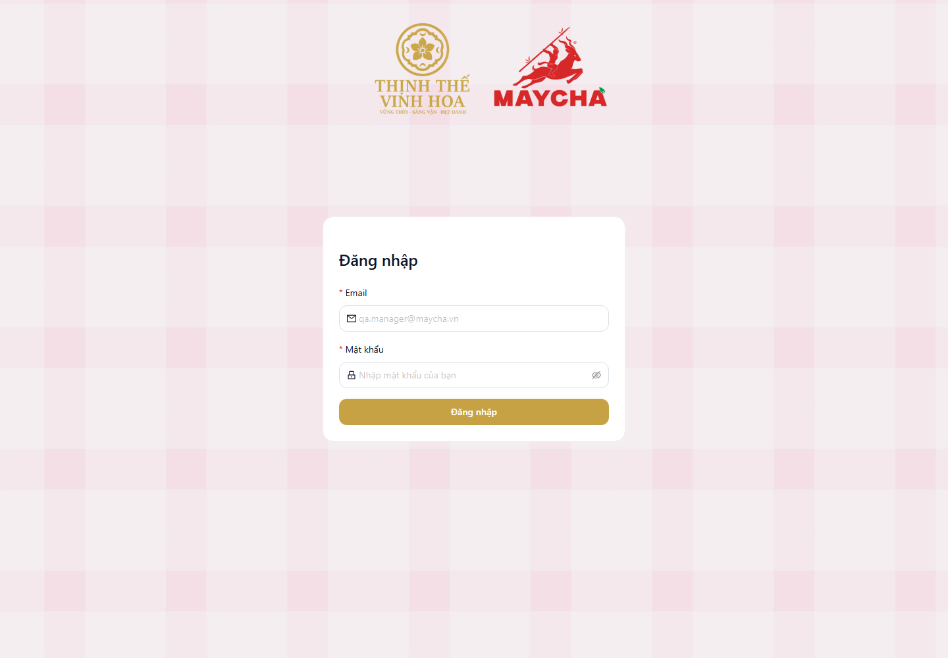
Màn hình đăng nhập

1.2. Đổi Mật Khẩu Từ Menu Tài Khoản
Thao tác
1. Sau khi đăng nhập, chọn avatar hoặc biểu tượng tài khoản ở góc phải trên cùng.
2. Chọn Đổi mật khẩu.
3. Nhập Mật khẩu hiện tại, Mật khẩu mới và Xác nhận mật khẩu mới.
4. Chọn Cập nhật mật khẩu nếu muốn lưu thay đổi.
Người dùng thấy
- Menu tài khoản hiển thị tên người dùng, vai trò, thao tác đổi mật khẩu và đăng xuất.
- Màn đổi mật khẩu hiển thị yêu cầu bảo mật và ba trường nhập mật khẩu.
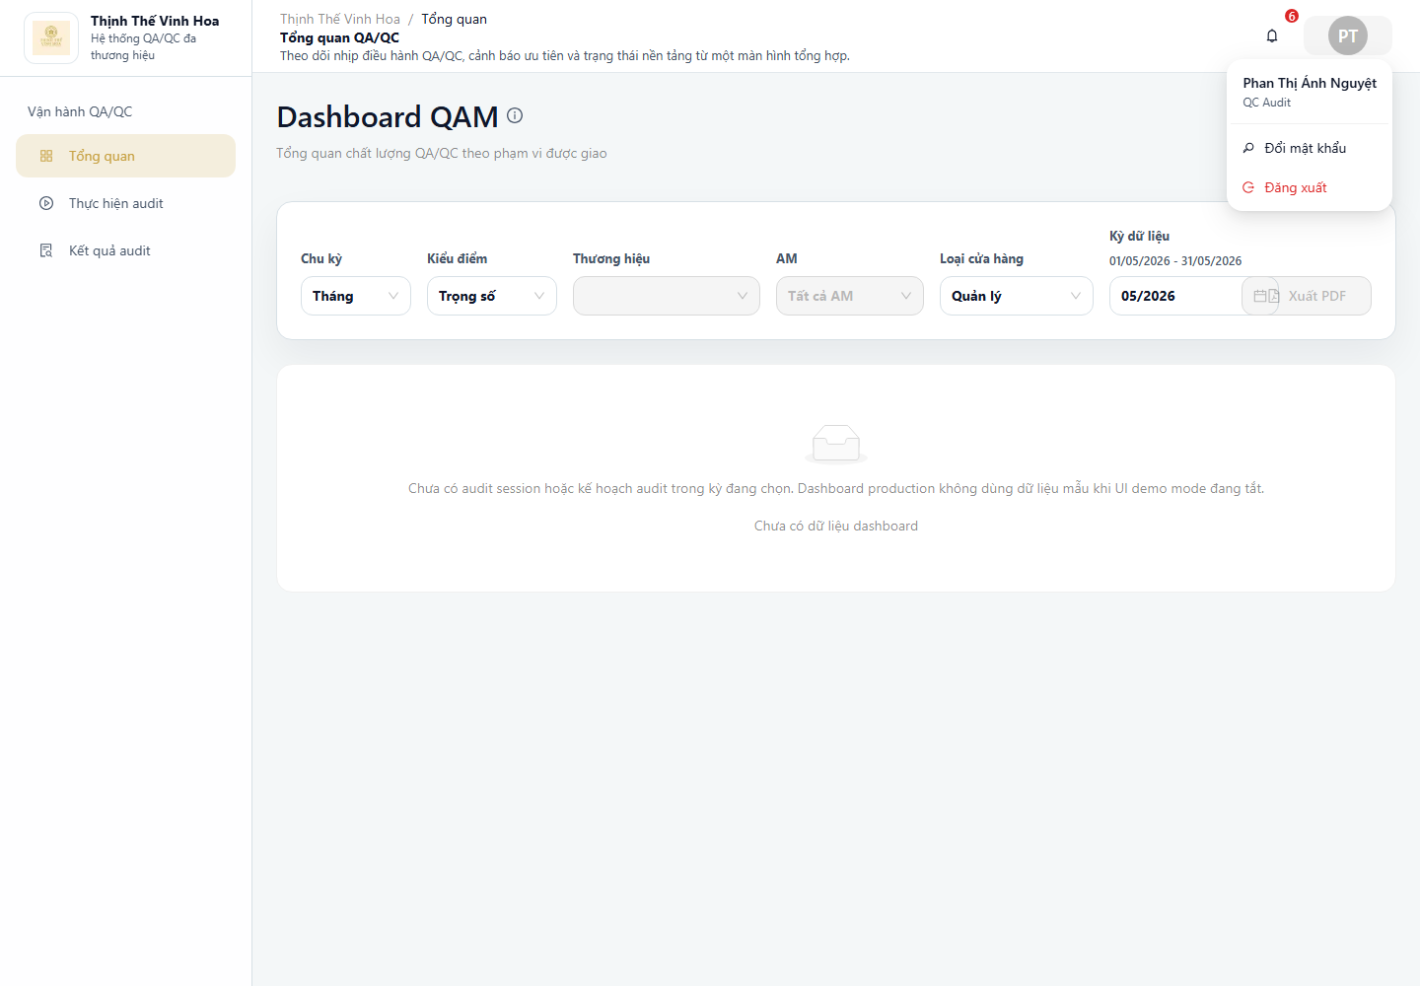
Menu tài khoản có thao tác đổi mật khẩu
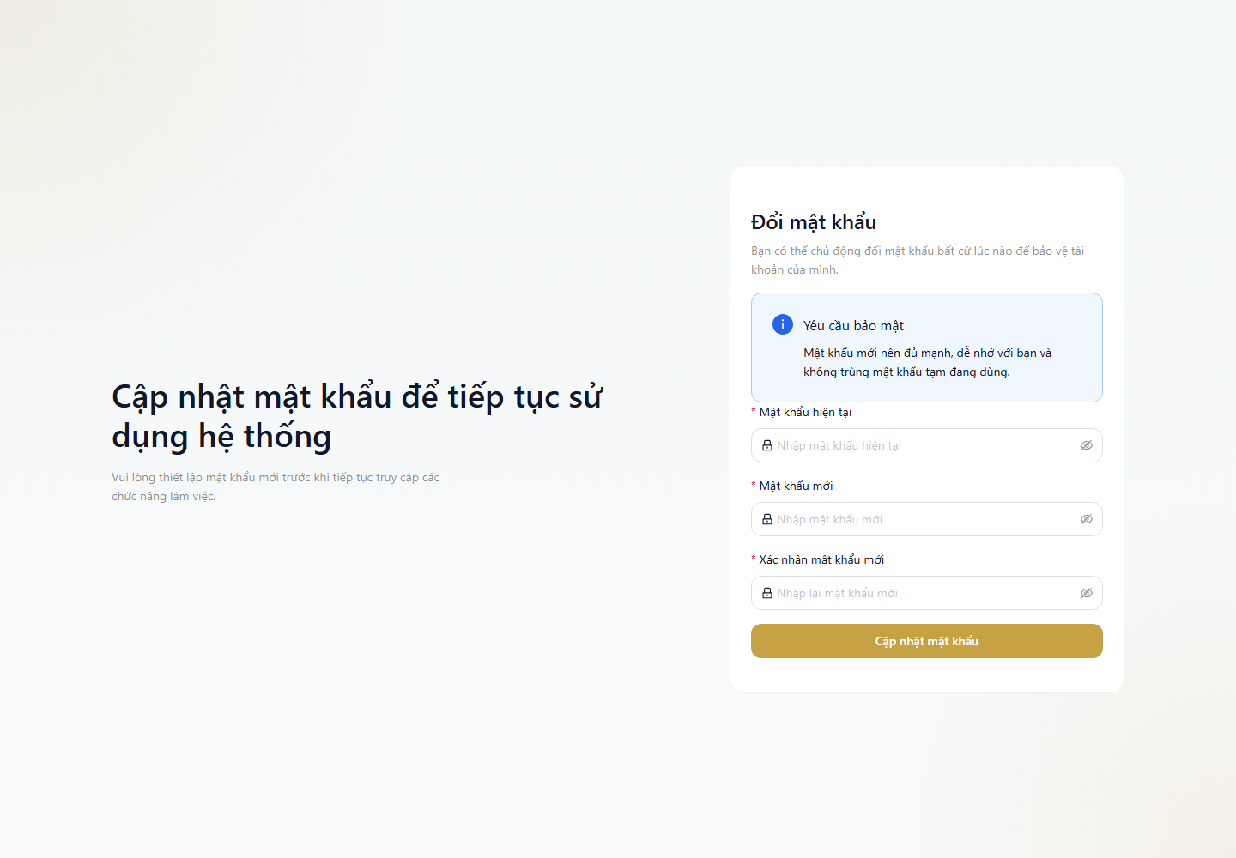
Màn hình đổi mật khẩu
Hệ thống hiện không có mục Hồ sơ cá nhân riêng trong phạm vi đã kiểm tra. Người dùng đổi mật khẩu từ menu tài khoản.

2. Vai Trò Người Dùng
Vai trò | Trách nhiệm chính
Admin | Quản trị master data, thương hiệu, cửa hàng, địa bàn, người dùng và phân quyền
QA Manager | Quản lý vận hành QA/QC: tiêu chí, checklist, kế hoạch audit, kết quả audit và Action Plan
QC Audit | Xem bài audit được phân công, thực hiện checklist, ghi nhận lỗi, ghi chú và ảnh minh chứng
AM | Theo dõi kết quả audit và Action Plan trong phạm vi cửa hàng/khu vực phụ trách
Store Manager | Xem kết quả cửa hàng mình và quản lý Action Plan khắc phục

3. Dashboard
Dashboard dùng để xem nhanh tình trạng vận hành theo từng vai trò. Tài liệu hiện cập nhật Dashboard QA Manager, QC và Store Manager; Dashboard AM sẽ bổ sung hình ảnh khi có ảnh chụp UAT.

3.1. Dashboard QA Manager
Thao tác
1. Đăng nhập bằng tài khoản QA Manager.
2. Chọn Tổng quan ở sidebar.
3. Điều chỉnh bộ lọc nếu cần: chu kỳ, kiểu điểm, thương hiệu, AM, loại cửa hàng, kỳ dữ liệu.
4. Xem các chỉ số và biểu đồ trên dashboard.
QA Manager xem được
Khu vực | Nội dung
Bộ lọc | Chu kỳ, kiểu điểm, thương hiệu, AM, loại cửa hàng, kỳ dữ liệu
KPI tổng quan | Điểm trung bình, cửa hàng đã chấm, tổng lỗi, RISK/CCP, lỗi lặp lại
Xu hướng điểm | Biểu đồ điểm trung bình theo tuần hoặc theo kỳ được chọn
Audit Insight | Tỷ lệ điểm đạt, tổng điểm đạt và phân bổ điểm
Phân tích vi phạm | Nhóm lỗi, số lỗi, tỷ lệ, điểm trừ, lỗi lặp
Top lỗi | Cửa hàng có lỗi lặp nhiều, tiêu chí bị đánh lỗi nhiều

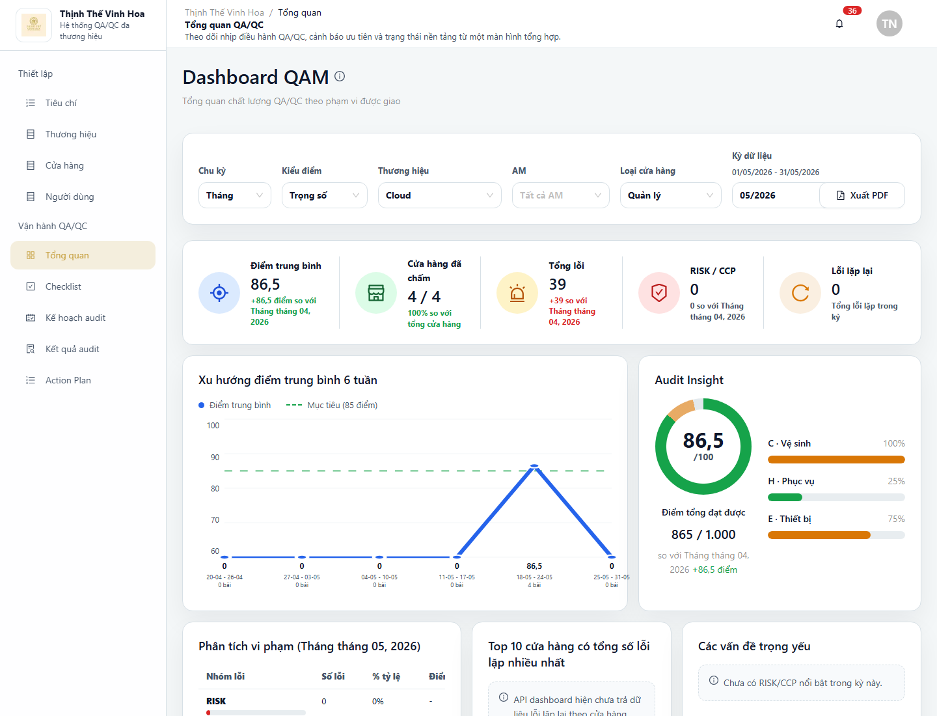
Dashboard QA Manager

3.2. Dashboard QC
Dashboard QC giúp QC theo dõi công việc được giao và hiệu suất cá nhân trong kỳ audit.
Thao tác
1. Đăng nhập bằng tài khoản QC Audit.
2. Chọn Tổng quan ở sidebar.
3. Dùng bộ lọc Kỳ audit, Trạng thái bài chấm và Store nếu cần.
4. Xem các chỉ số: Việc được giao, Chưa chấm, Đang chấm, Đã submit, Lỗi/Risk đã ghi nhận.
5. Xem danh sách store được giao và tiến độ theo kế hoạch.
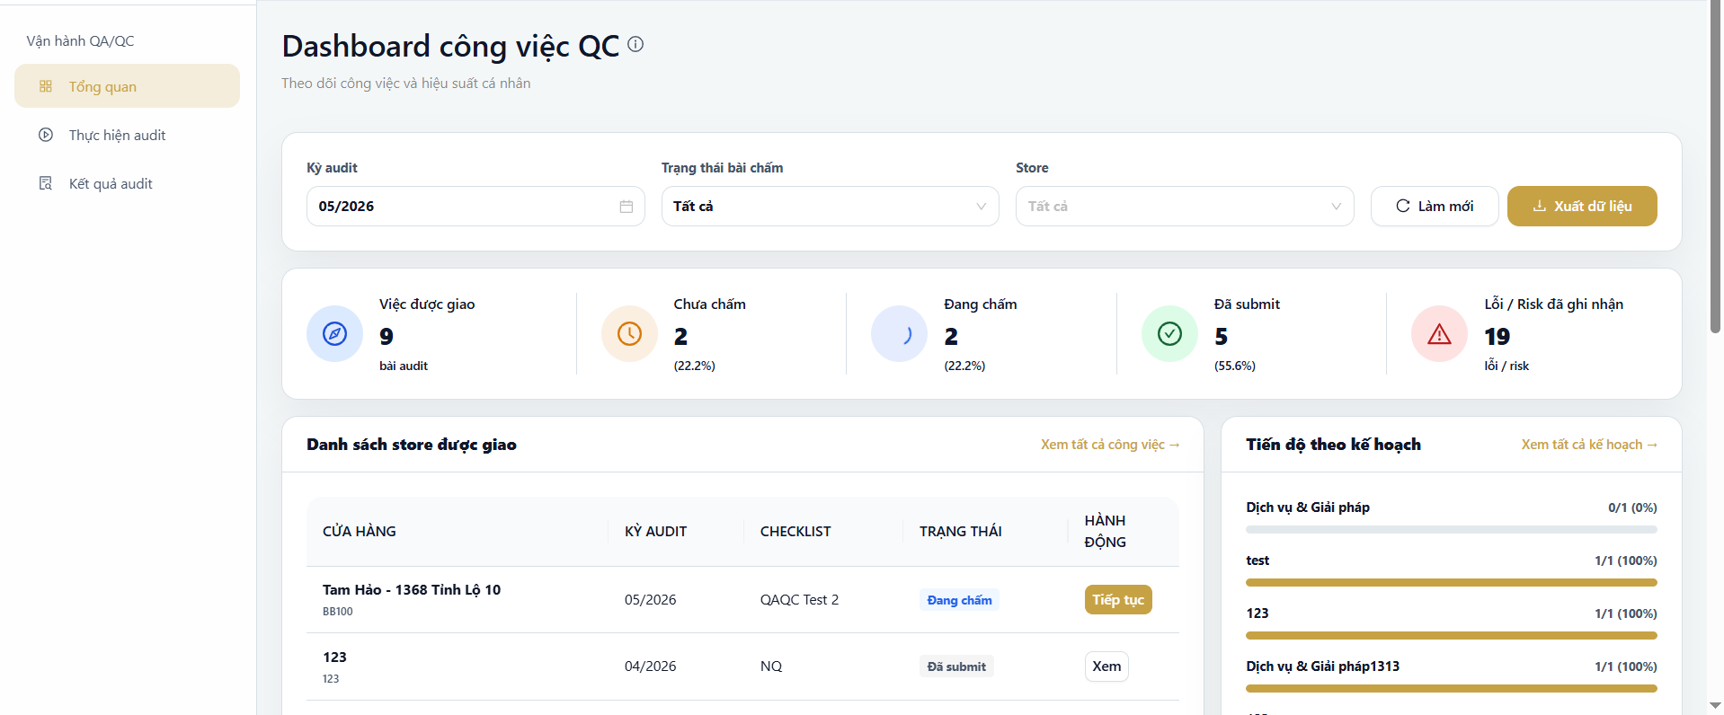
Dashboard QC

3.3. Dashboard Store Manager
Dashboard Store Manager giúp SM theo dõi chất lượng cửa hàng và tình trạng Action Plan của cửa hàng mình.
Thao tác
1. Đăng nhập bằng tài khoản Store Manager.
2. Chọn Tổng quan ở sidebar.
3. Lọc theo thời gian, checklist hoặc trạng thái Action Plan nếu cần.
4. Xem các chỉ số: Điểm gần nhất, Điểm trung bình kỳ, AP đang mở, AP quá hạn, Minh chứng khắc phục.
5. Xem lịch sử audit cửa hàng, lỗi nghiêm trọng/Risk/CCP và xu hướng điểm của cửa hàng.
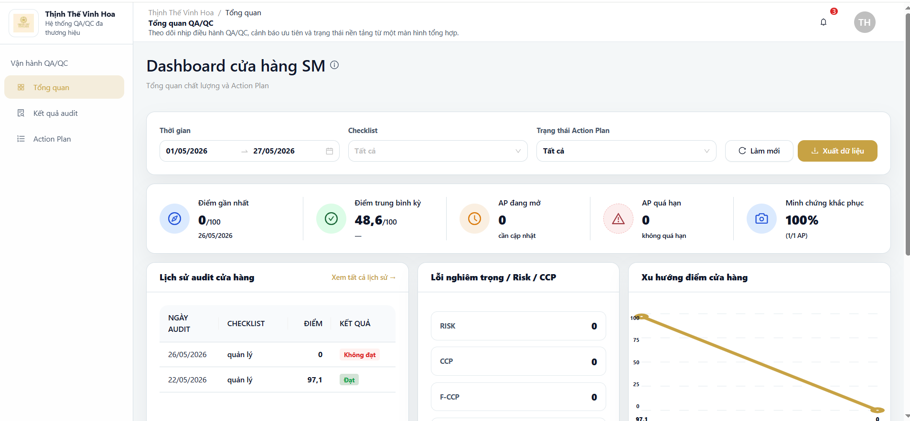
Dashboard Store Manager

3.4. Dashboard AM
Dashboard AM dùng để theo dõi tình hình chất lượng và Action Plan theo phạm vi cửa hàng AM phụ trách.
Hiện chưa có hình ảnh Dashboard AM trong bộ ảnh UAT. Phần hình ảnh sẽ bổ sung sau khi có ảnh chụp xác nhận.

4. Thực Hiện Audit Trên Mobile
Tính năng Thực hiện audit trên mobile dùng để xem bài được phân công, mở bài audit, ghi nhận lỗi, thêm ghi chú/ảnh minh chứng, lưu nháp và gửi bài.

4.1. Xem Danh Sách Bài Audit Được Phân Công
Thao tác
1. Đăng nhập bằng tài khoản QC.
2. Chọn Thực hiện audit.
3. Kiểm tra danh sách cửa hàng được phân công.
4. Dùng tab/trạng thái để phân biệt bài chờ thực hiện, đang thực hiện hoặc hoàn thành.
5. Chọn Thực hiện đánh giá để mở bài cần chấm.
QC xem được
Thông tin | Ý nghĩa
Mã cửa hàng và tên cửa hàng | Xác định đúng địa điểm cần audit
Địa chỉ | Hỗ trợ QC kiểm tra đúng cửa hàng
Kế hoạch audit | Tên kế hoạch và checklist áp dụng
Kỳ audit | Thời gian hiệu lực của bài audit
Trạng thái | Chờ thực hiện, đang thực hiện hoặc hoàn thành
Thao tác | Thực hiện đánh giá hoặc xem lại

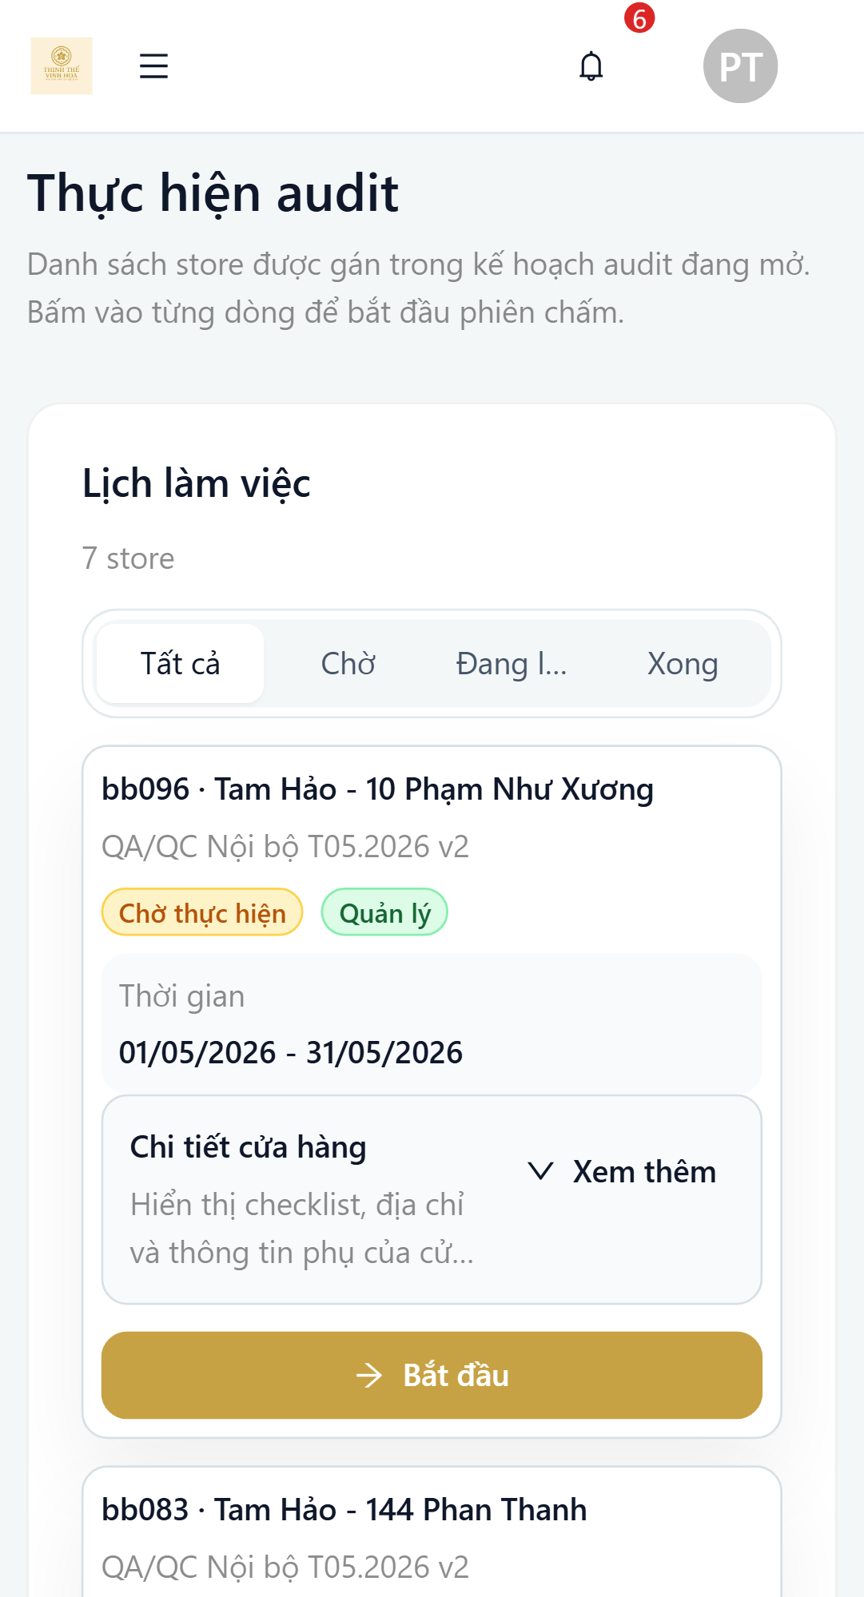
Danh sách bài audit được phân công

4.2. Mở Bài Audit
Thao tác
1. Tại danh sách bài audit, chọn Thực hiện đánh giá.
2. Xem thông tin phiên audit.
3. Cuộn xuống danh sách nhóm/section tiêu chí.
4. Mở section cần kiểm tra.
5. Chọn một tiêu chí để mở popup đánh giá.
QC xem được
Khu vực | Nội dung
Thông tin phiên audit | Cửa hàng, kế hoạch, địa chỉ, người thực hiện audit
Tóm tắt phiên audit | Điểm tạm tính, mục vi phạm, lỗi lặp, CCP, RISK, lưu gần nhất
Thanh thao tác | Lưu nháp, hoàn tất audit, đánh RISK, CCP nhóm
Danh sách tiêu chí | Các nhóm/section và tiêu chí cần kiểm tra

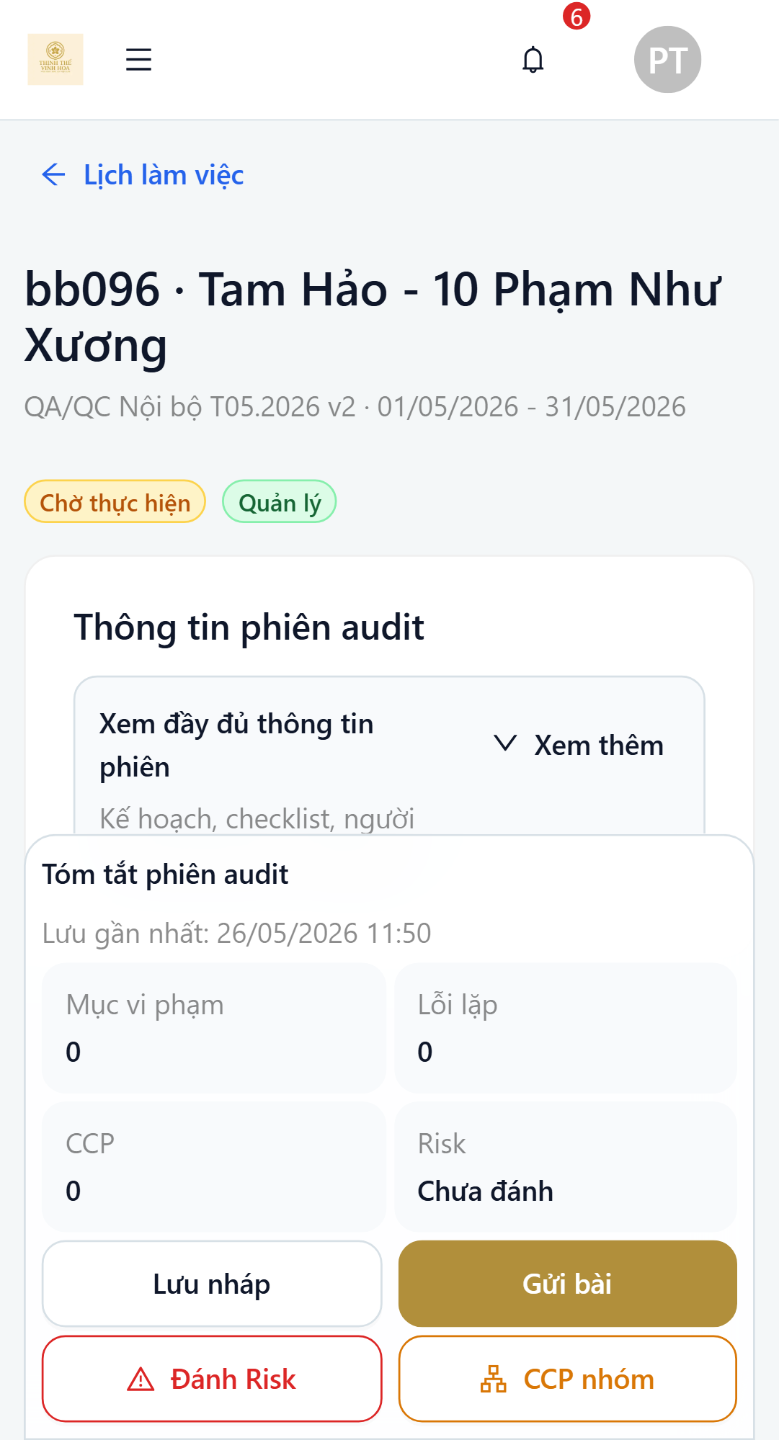
Bài audit sau khi bắt đầu
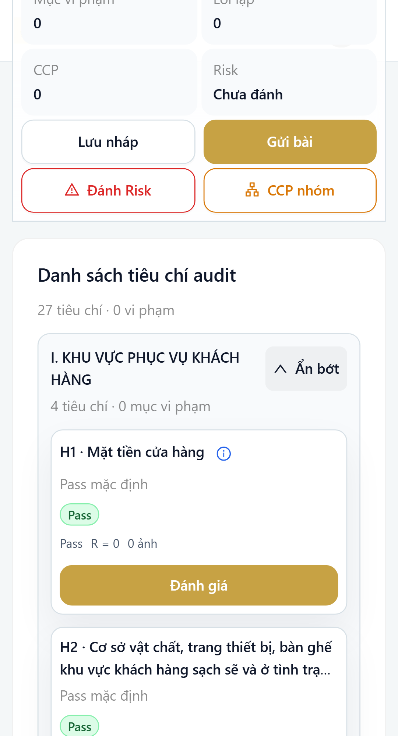
Section tiêu chí được mở

4.3. Chấm Một Tiêu Chí Thường
Thao tác
1. Chọn tiêu chí cần kiểm tra.
2. Đọc mô tả tiêu chí.
3. Nếu không phát sinh lỗi, đóng popup hoặc giữ trạng thái không vi phạm.
4. Nếu có lỗi, bật Đánh dấu vi phạm.
5. Nhập Số lỗi ghi nhận.
6. Chọn Lỗi lặp ghi nhận nếu lỗi này là lỗi lặp.
7. Nhập ghi chú mô tả tình trạng lỗi.
8. Thêm ảnh minh chứng nếu cần.
9. Chọn Xong để lưu thông tin tiêu chí.
Quy tắc ảnh
- Lỗi thường không bắt buộc ảnh.
- QC nên thêm ảnh nếu lỗi cần đối chiếu lại hoặc cần chứng cứ rõ.
- RISK và CCP nhóm bắt buộc có ảnh minh chứng.
Lưu ý auto-pass
- Nếu QC bật vi phạm nhưng không nhập số lỗi/lỗi lặp lớn hơn 0, hệ thống sẽ tự động đưa tiêu chí về Pass mặc định để tránh ghi nhận lỗi 0 điểm.
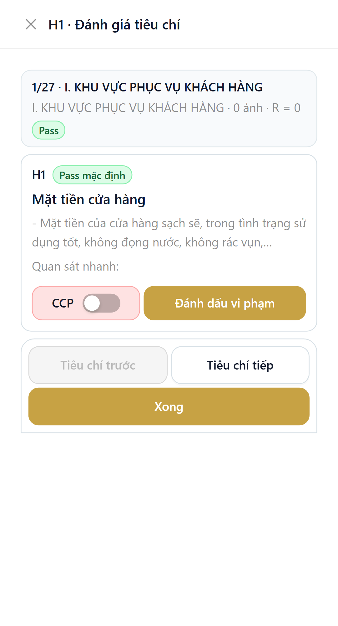
Popup đánh giá tiêu chí thường
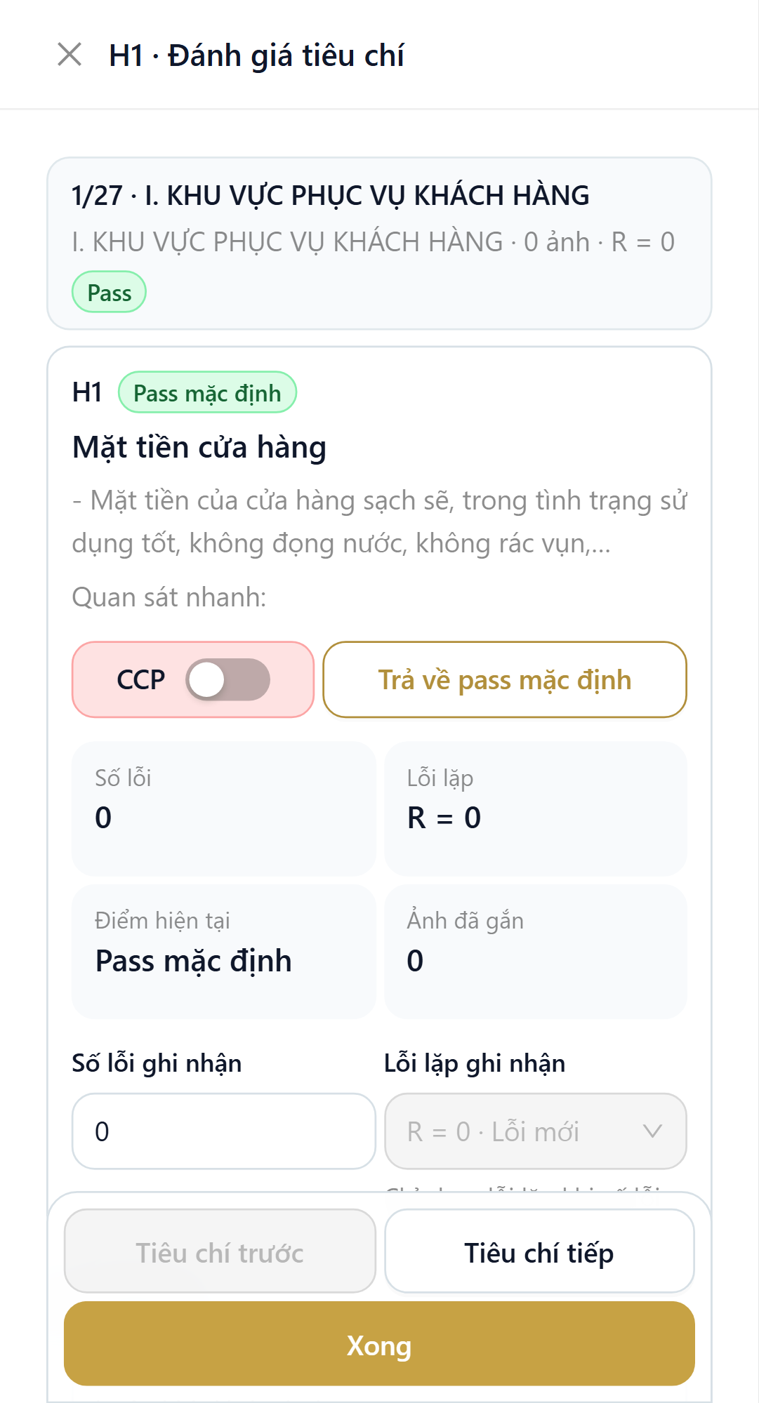
Đánh dấu tiêu chí vi phạm

4.4. Thêm Ảnh Minh Chứng
Thao tác
1. Tại popup tiêu chí, chọn Quản lý ảnh minh chứng.
2. Chọn chụp ảnh hoặc tải ảnh từ thiết bị.
3. Kiểm tra ảnh đã được gắn vào tiêu chí.
4. Quay lại popup tiêu chí và chọn Xong.
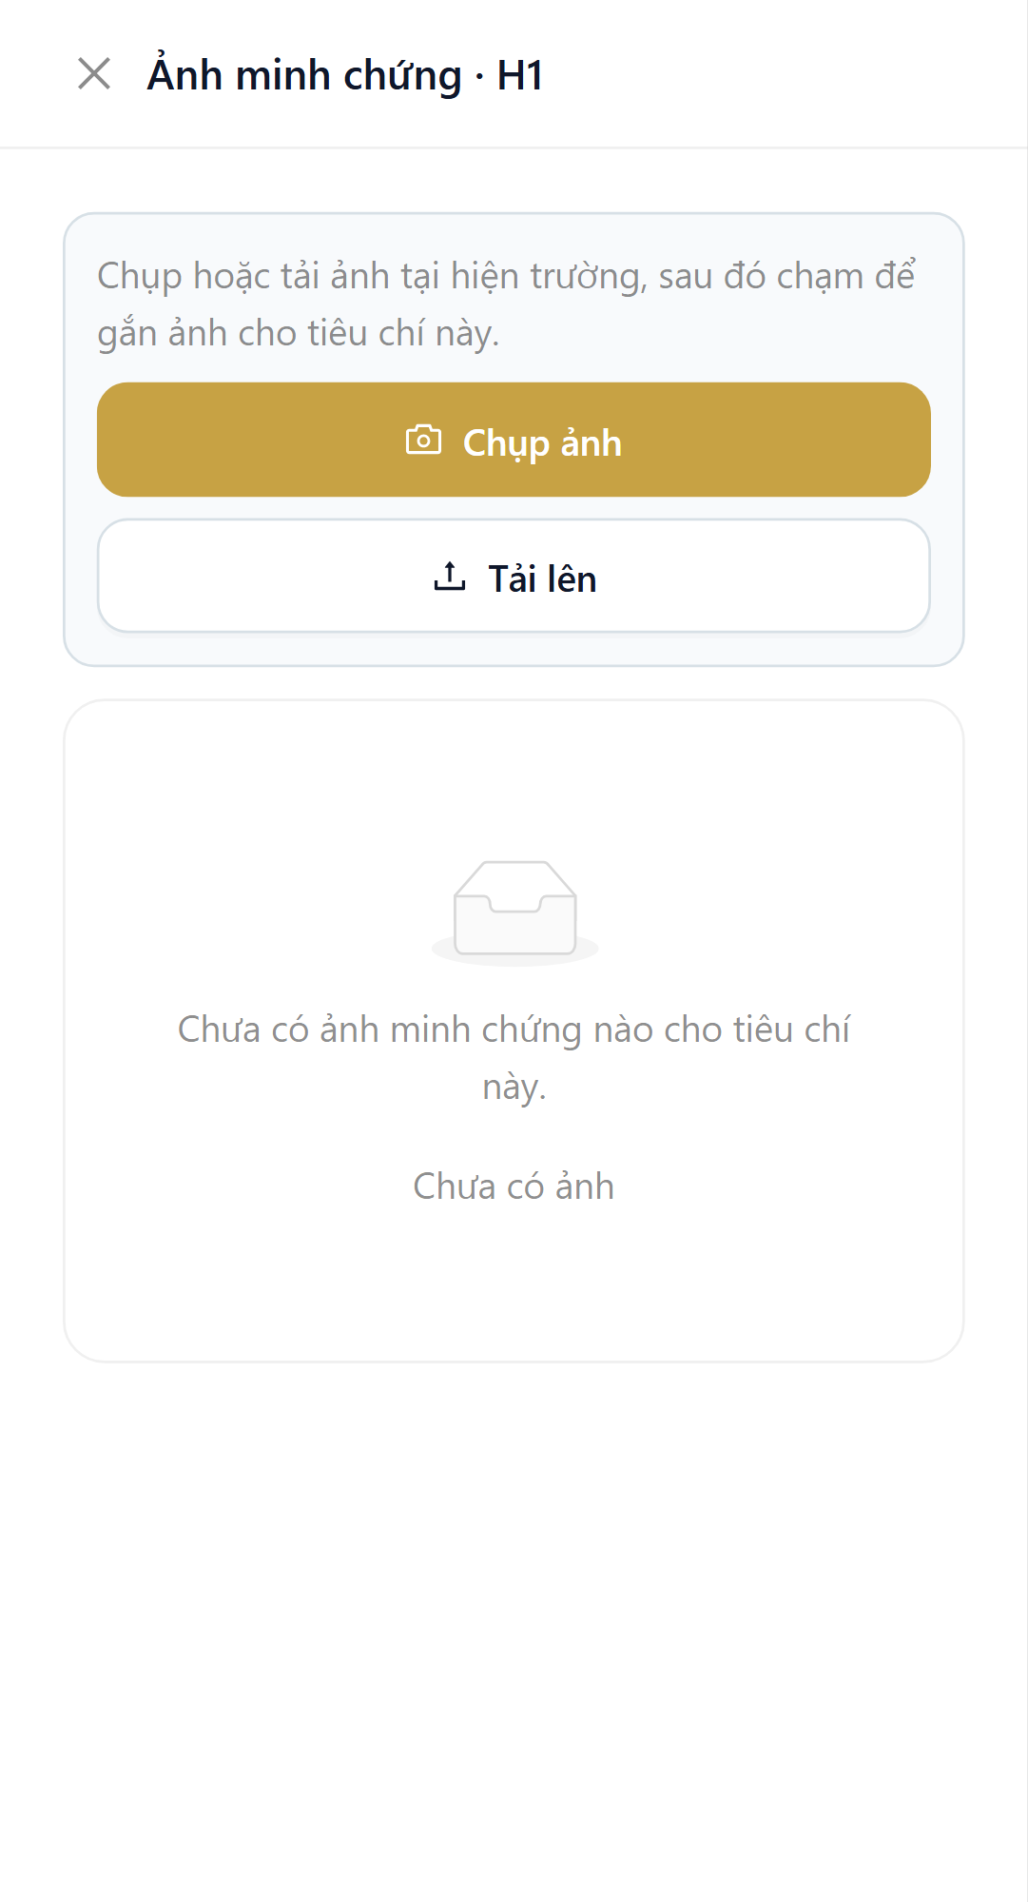
Quản lý ảnh minh chứng

4.5. Ghi Nhận RISK
RISK là lỗi ảnh hưởng toàn bài audit. Khi phát sinh RISK, QC cần ghi nhận đủ lý do, ghi chú và ảnh minh chứng.
Thao tác
1. Tại màn bài audit, chọn Đánh Risk.
2. Chọn lý do RISK phù hợp.
3. Nhập ghi chú mô tả bối cảnh.
4. Chụp hoặc tải ảnh minh chứng.
5. Chọn Cập nhật Risk sau khi kiểm tra đầy đủ.
Lưu ý
- RISK bắt buộc có ảnh minh chứng.
- Khi áp dụng RISK, toàn bài audit được xử lý theo rule điểm RISK.
- QC vẫn nên ghi nhận đầy đủ các lỗi khác để có dữ liệu theo dõi.
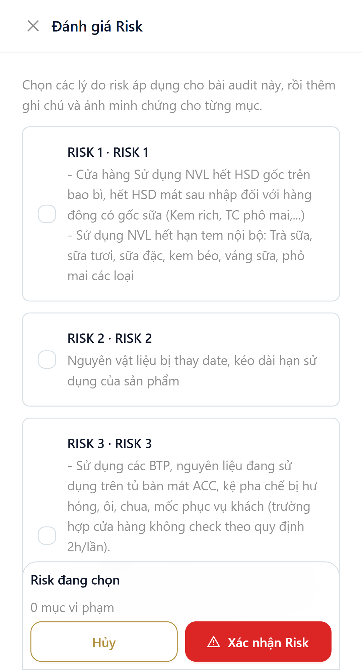
Danh sách lý do RISK
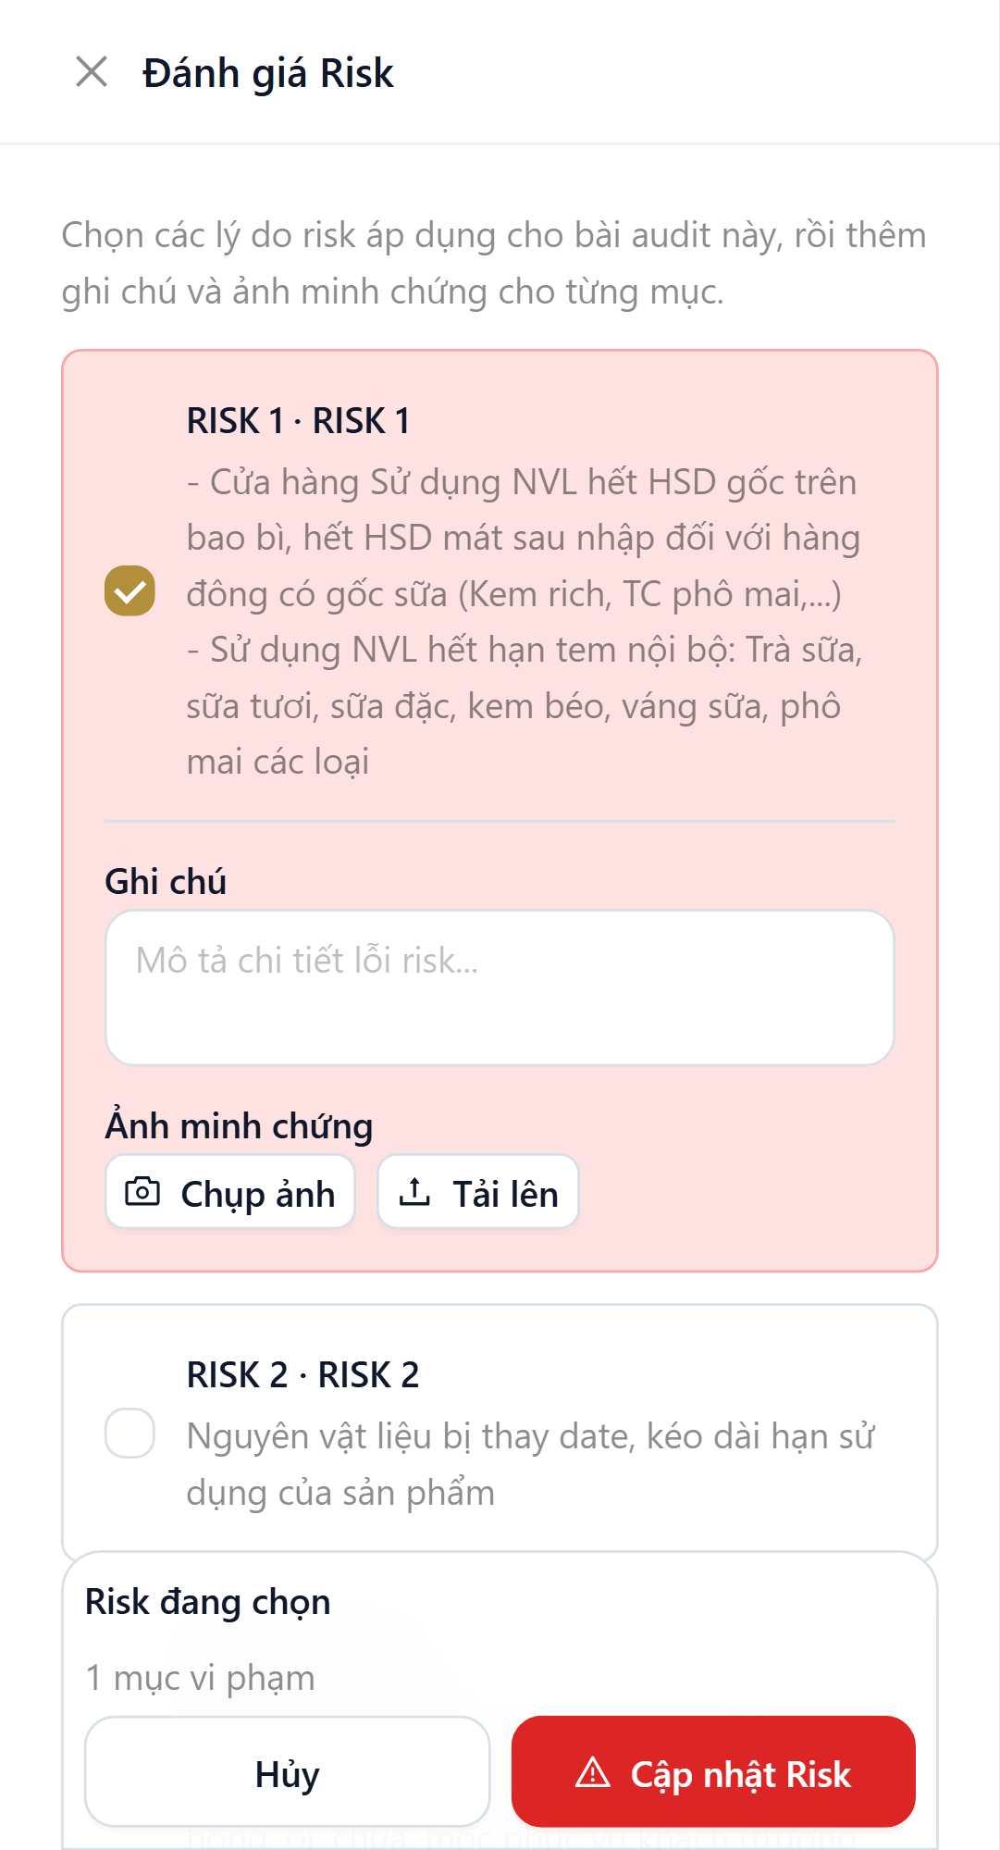
Chi tiết RISK có trường ghi chú và ảnh

4.6. Ghi Nhận CCP Nhóm
CCP nhóm dùng khi phát sinh lỗi nghiêm trọng ở cấp nhóm tiêu chí. Khi áp dụng CCP nhóm, nhóm tương ứng bị tính điểm theo rule CCP nhưng vẫn giữ trace lỗi theo từng item.
Thao tác
1. Tại màn bài audit, chọn CCP nhóm.
2. Chọn nhóm tiêu chí phát sinh CCP.
3. Chọn lý do CCP nhóm.
4. Nhập ghi chú.
5. Chụp hoặc tải ảnh minh chứng.
6. Chọn Áp dụng.
Lưu ý
- CCP nhóm bắt buộc có ảnh minh chứng.
- Checklist cần có catalog lý do CCP nhóm tương ứng để thao tác đủ flow.
- Tỷ trọng nhóm có thể cấu hình theo checklist, với điều kiện tổng tỷ trọng các nhóm bằng 100%.
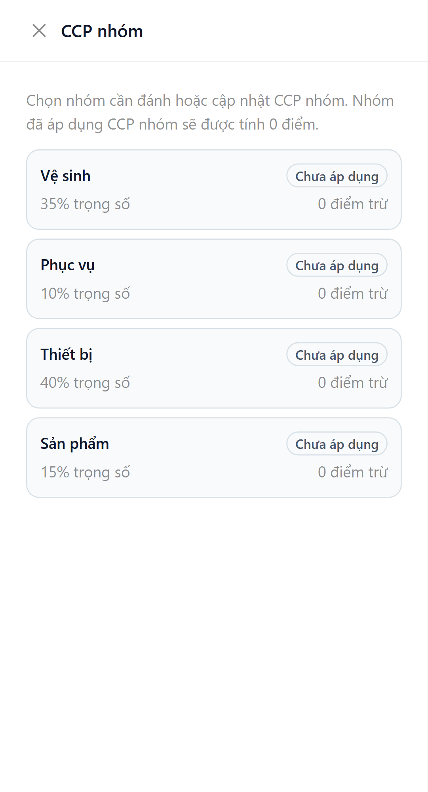
Danh sách nhóm CCP
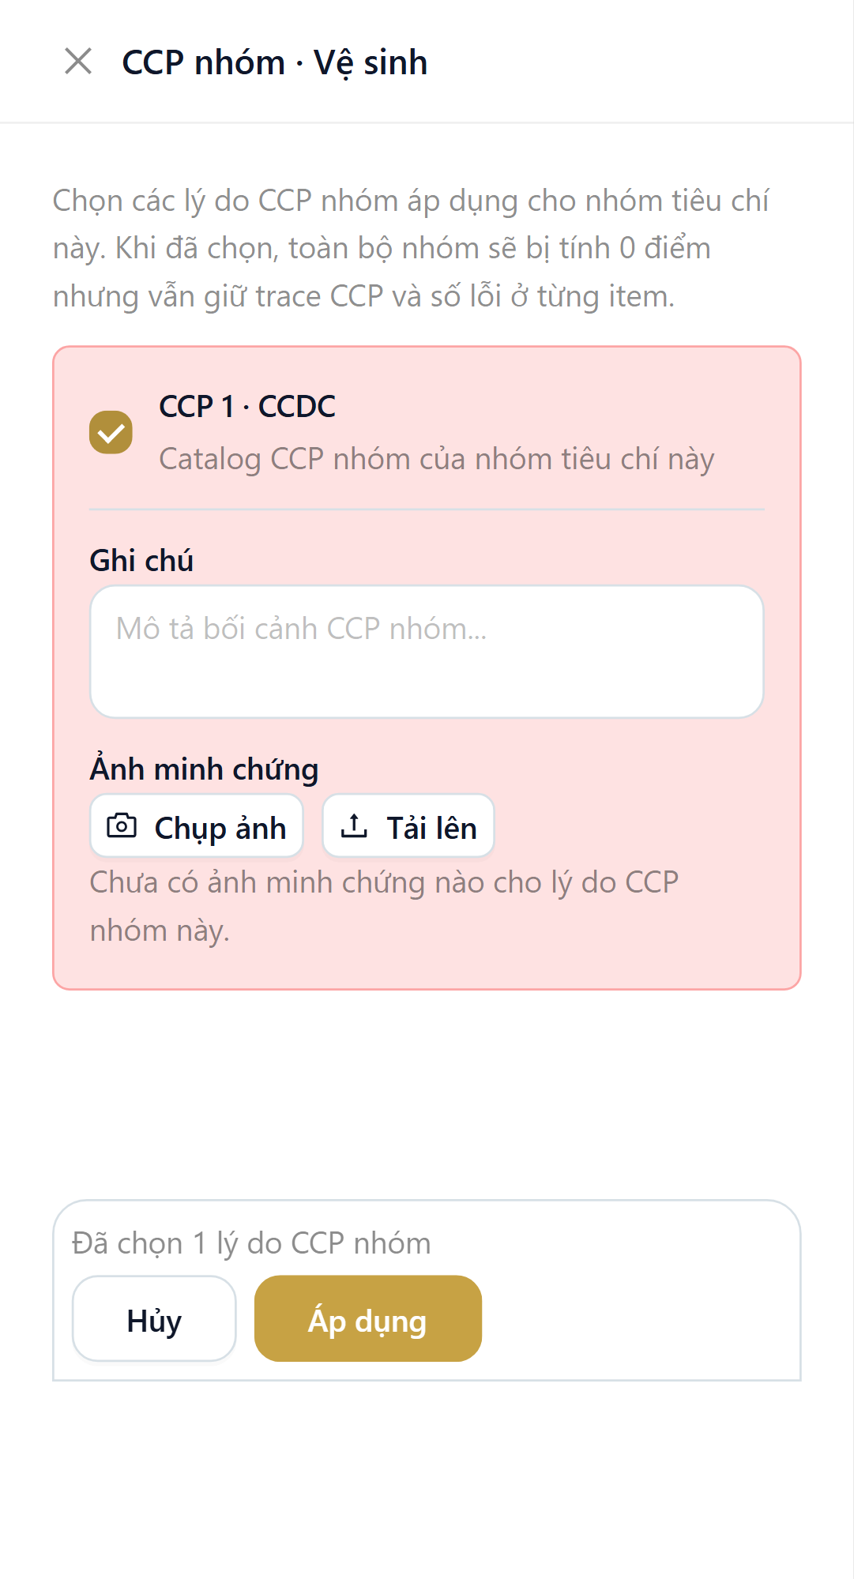
Chi tiết lý do CCP nhóm

4.7. Lưu Nháp Và Gửi Bài
Lưu nháp
1. Trong quá trình audit, chọn Lưu nháp.
2. Hệ thống giữ lại dữ liệu đã nhập.
3. QC có thể quay lại tiếp tục chấm trước khi hoàn tất.
Gửi bài
1. Kiểm tra lại các tiêu chí đã đánh lỗi.
2. Kiểm tra RISK/CCP nhóm nếu có.
3. Kiểm tra ảnh bắt buộc với RISK và CCP nhóm.
4. Chọn Hoàn tất audit.
5. Xác nhận gửi bài nếu hệ thống hiển thị popup xác nhận.

4.8. Xem Lại Bài Đã Thực Hiện
Thao tác
1. Chọn Kết quả audit.
2. Mở bài đã hoàn thành.
3. Xem lại điểm, lỗi, ảnh minh chứng và thông tin bài audit.
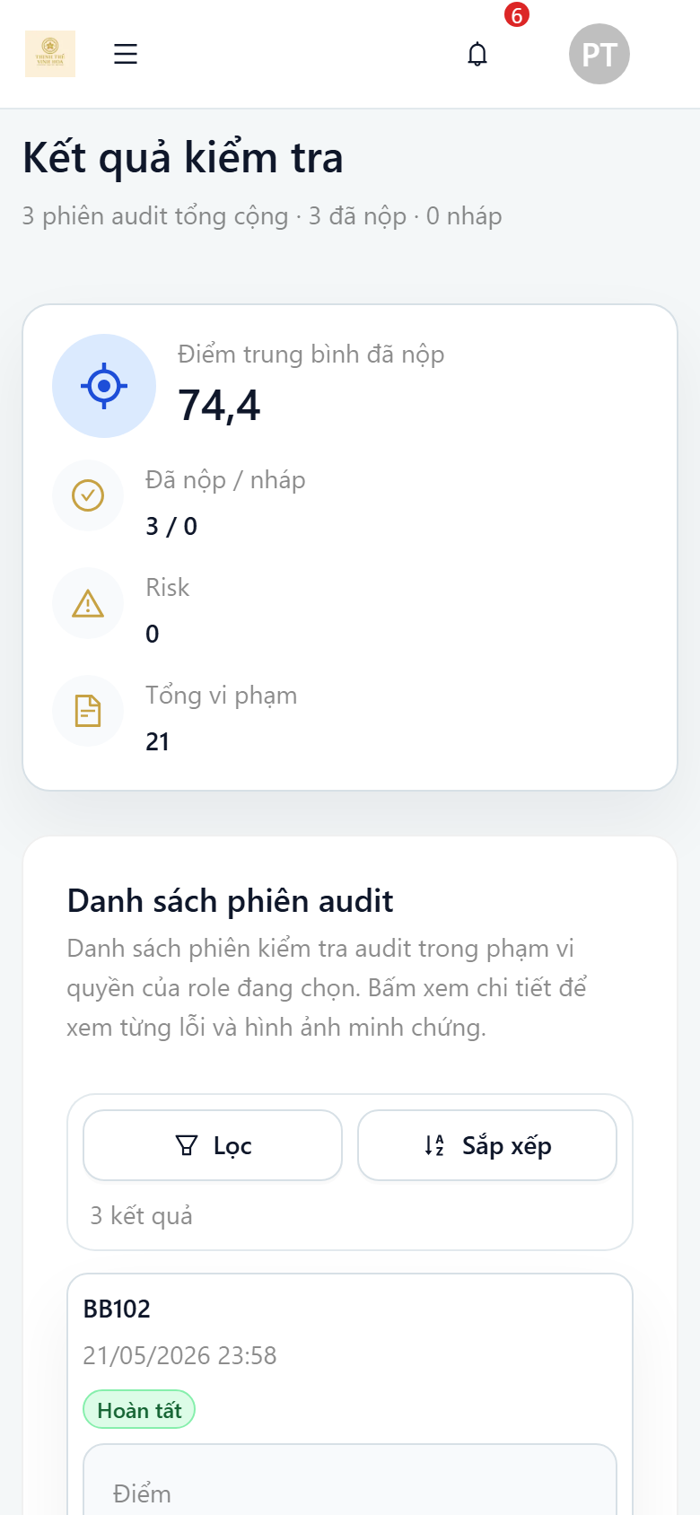
QC xem danh sách kết quả audit
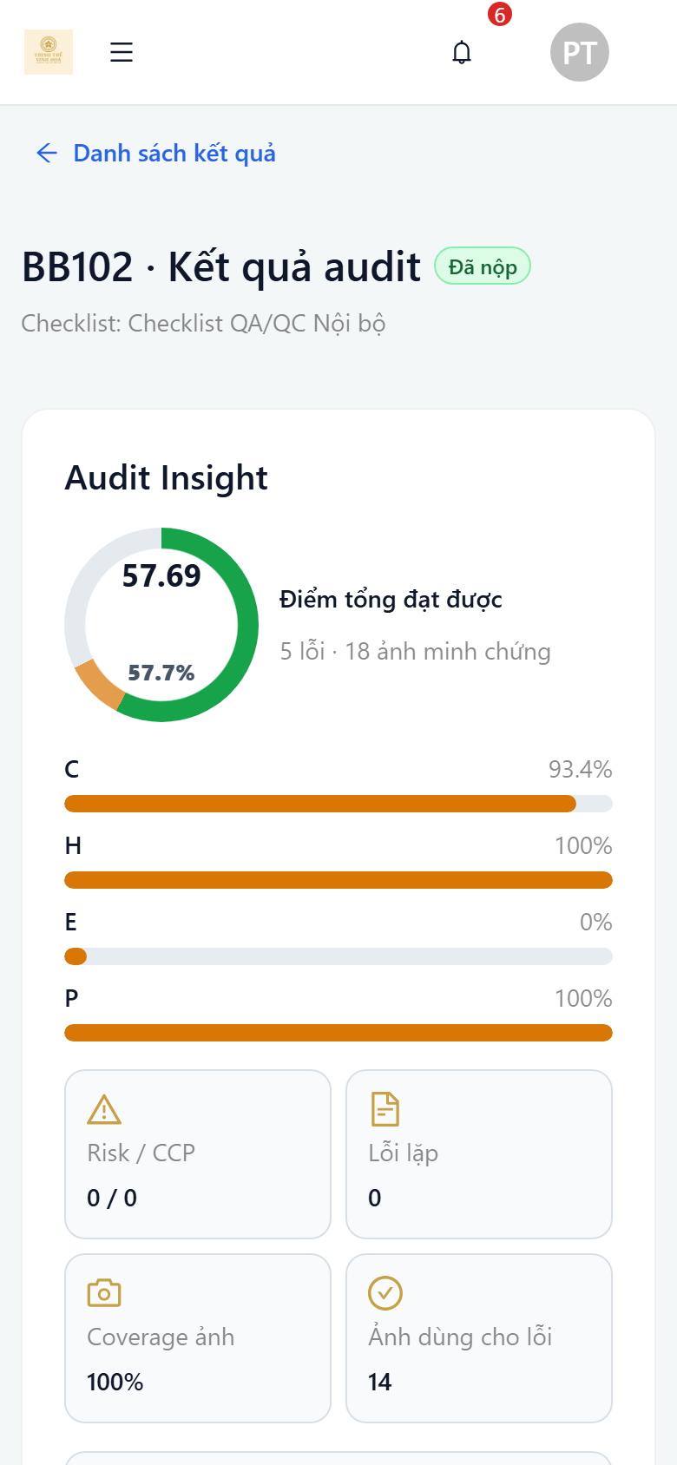
QC xem chi tiết kết quả audit

5. Kết Quả Audit Và Chỉnh Sửa Kết Quả
QA Manager dùng màn Kết quả audit để theo dõi các bài đã chấm, mở chi tiết kết quả và xử lý chỉnh sửa khi cần.

5.1. Xem Danh Sách Kết Quả
Thao tác
1. Đăng nhập bằng QA Manager.
2. Chọn Kết quả audit.
3. Dùng bộ lọc/tìm kiếm nếu cần.
4. Chọn một bài audit để xem chi tiết.
QA Manager xem được
Khu vực | Nội dung
Tổng quan | Tổng phiên audit, số bài đã nộp/nháp, điểm trung bình, số RISK, tổng vi phạm
Danh sách | Cửa hàng, người audit, checklist, điểm, số vi phạm, trạng thái, ngày thực hiện
Thao tác | Mở chi tiết bài audit

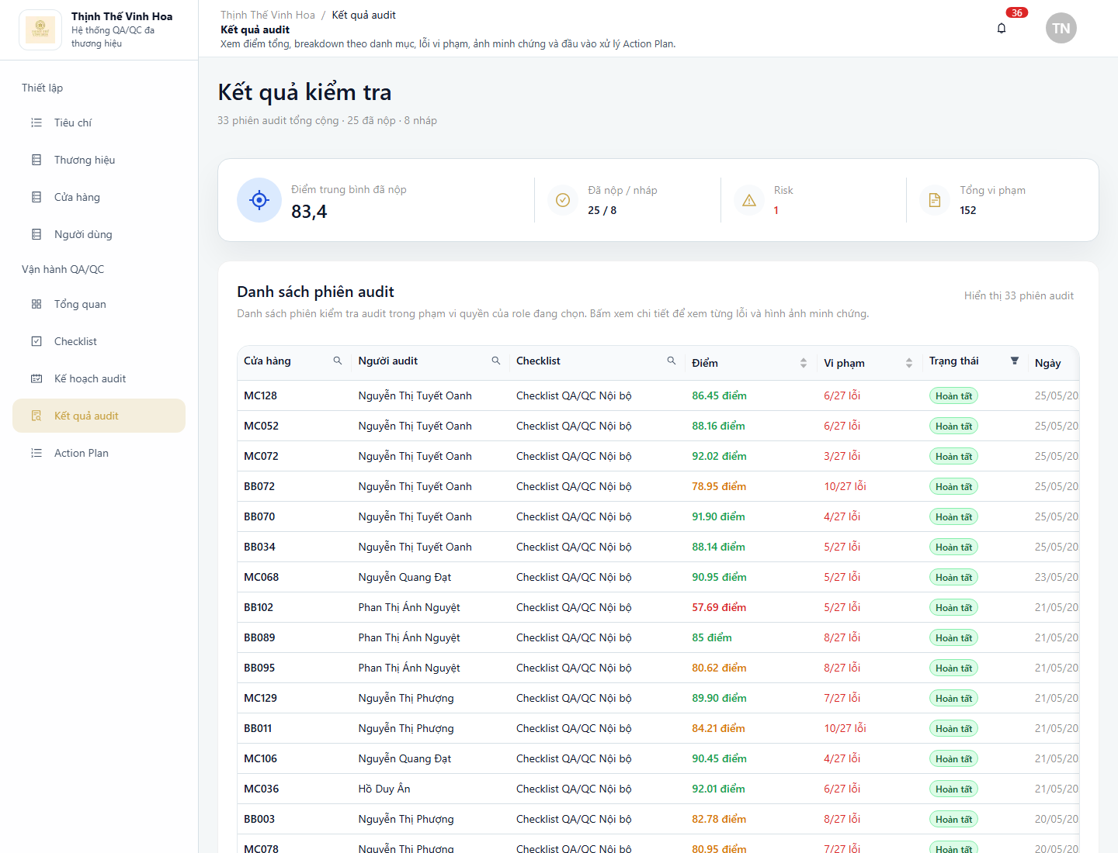
QA Manager - danh sách kết quả audit

5.2. Xem Chi Tiết Kết Quả
Thao tác
1. Tại danh sách kết quả, mở một bài audit.
2. Xem điểm tổng và breakdown nhóm.
3. Kiểm tra lỗi, ghi chú và ảnh minh chứng.
4. Kiểm tra thông tin cửa hàng, checklist, người audit và thời gian nộp.
QA Manager xem được
Khu vực | Nội dung
Audit Insight | Điểm tổng, tỷ lệ điểm đạt, số lỗi, số ảnh minh chứng
Breakdown nhóm | Điểm/tỷ lệ theo nhóm, RISK/CCP, lỗi lặp
Thông tin chung | Cửa hàng, người audit, checklist, ngày mở và ngày nộp
Chi tiết lỗi | Tiêu chí lỗi, ghi chú, ảnh minh chứng và trạng thái

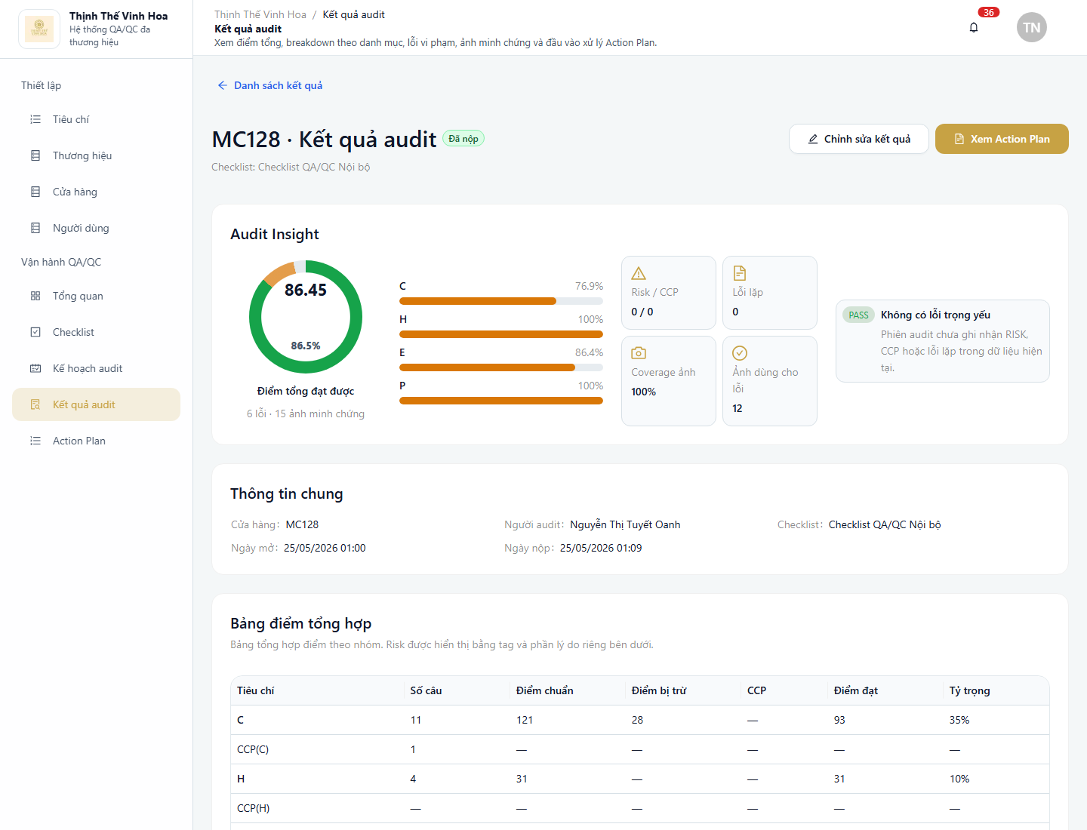
QA Manager - chi tiết kết quả audit

5.3. Mở Chỉnh Sửa Kết Quả
Thao tác
1. Mở chi tiết bài audit.
2. Chọn thao tác chỉnh sửa nếu tài khoản có quyền.
3. Hệ thống chuyển sang chế độ chỉnh sửa.
4. Khi lưu thay đổi, hệ thống yêu cầu nhập lý do chỉnh sửa.
5. Chỉ xác nhận lưu khi đã có quyết định nghiệp vụ rõ.
Lưu ý vận hành
- Trước khi Store Manager xác nhận điểm, QA Manager có thể cần chỉnh sửa trong trường hợp cửa hàng khiếu nại chấm sai.
- Sau khi Store Manager xác nhận điểm hoặc Action Plan bước tiếp theo đã được chốt, bài audit cần được khóa theo rule vận hành để tránh xung đột dữ liệu.
- Tài liệu chỉ hướng dẫn mở chế độ chỉnh sửa và popup lý do, không hướng dẫn sửa dữ liệu thật trên UAT.

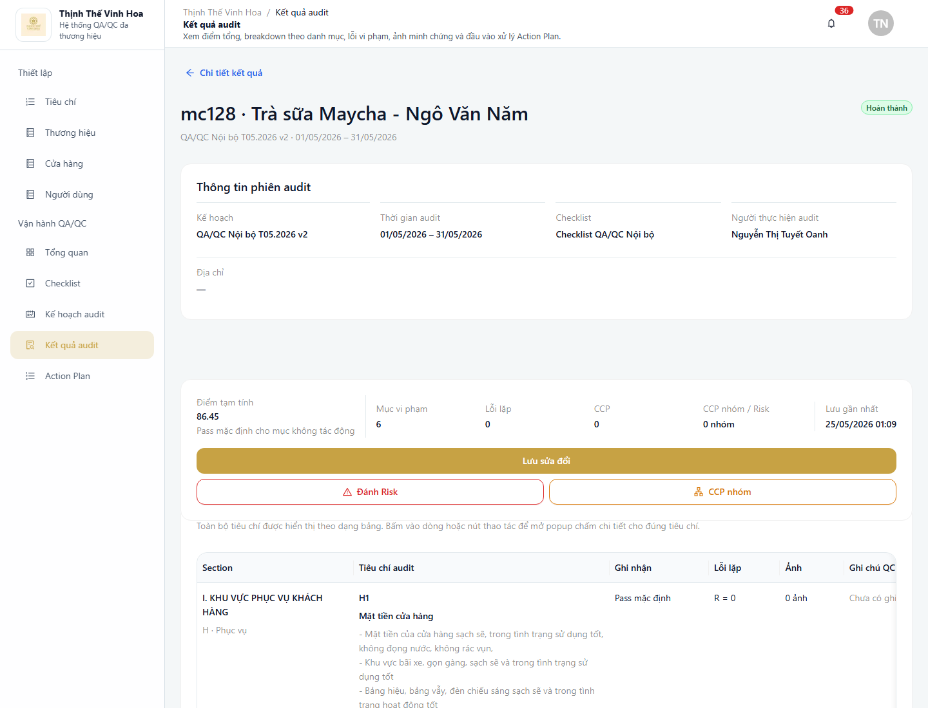
QA Manager - chế độ chỉnh sửa kết quả
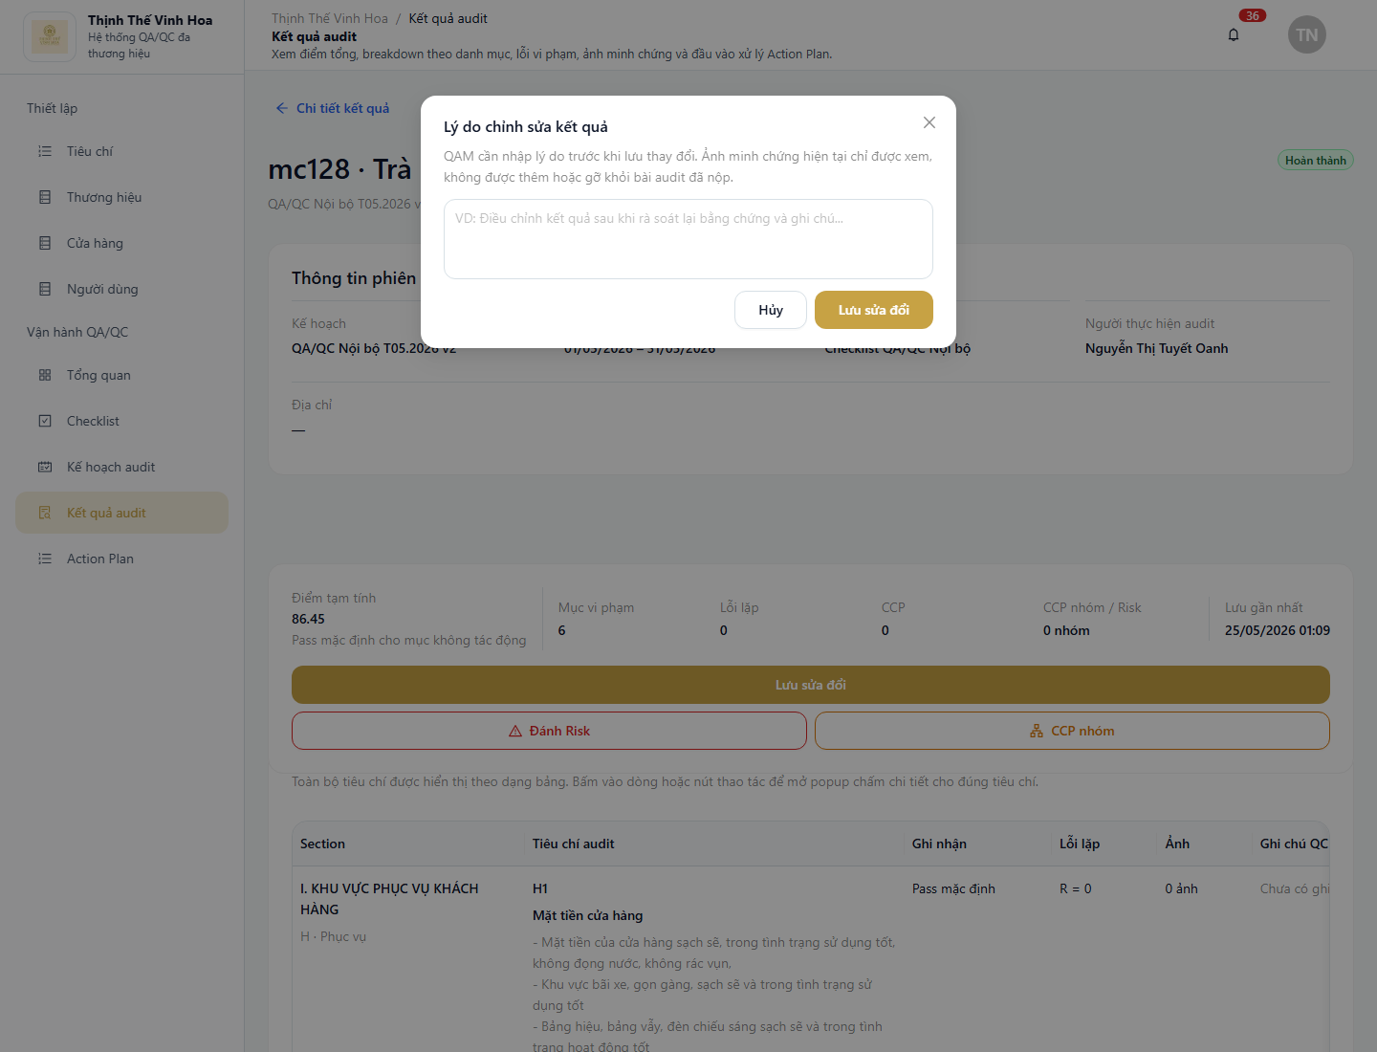
QA Manager - popup lý do chỉnh sửa

6. Action Plan
Action Plan dùng để theo dõi việc khắc phục sau audit. Store Manager quản lý nội dung khắc phục của cửa hàng; QA Manager và AM theo dõi tiến độ theo phạm vi của mình.

6.1. Action Plan Tự Sinh Sau Khi Xác Nhận Điểm
Action Plan được hệ thống tự sinh sau khi Store Manager xác nhận điểm audit. Nếu bài có vi phạm, hệ thống tạo Action Plan; nếu không có vi phạm, hệ thống chỉ ghi nhận bài đã xác nhận.
Thao tác nghiệp vụ
1. Store Manager mở Kết quả audit.
2. Chọn bài audit đã nộp cần xác nhận điểm.
3. Kiểm tra điểm, lỗi, RISK/CCP và ảnh minh chứng.
4. Chọn Xác nhận điểm.
5. Đọc popup xác nhận. Nếu cần kiểm tra lại, chọn Kiểm tra lại; nếu đồng ý, chọn Xác nhận điểm.
6. Sau khi xác nhận, nếu bài có vi phạm, hệ thống tự sinh Action Plan cho cửa hàng.
Lưu ý
- Sau khi Store Manager xác nhận điểm, QA Manager không thể chỉnh sửa bài audit này nữa.
- Không cần thao tác tạo Action Plan thủ công sau khi xác nhận điểm.
- Store Manager tiếp tục vào Action Plan để cập nhật nội dung khắc phục và ảnh minh chứng khắc phục.
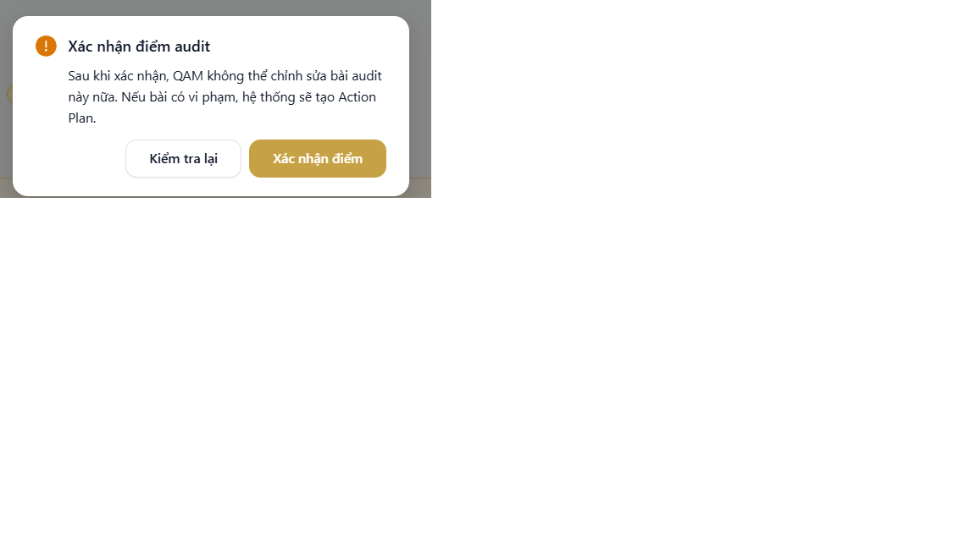
Popup xác nhận điểm audit và tự sinh Action Plan

6.2. QA Manager Theo Dõi Action Plan
Thao tác
1. Chọn Action Plan.
2. Lọc hoặc tìm kế hoạch cần xem.
3. Mở chi tiết để theo dõi trạng thái xử lý.
QA Manager xem được
Khu vực | Nội dung
Danh sách | Cửa hàng, audit liên quan, số lỗi, tiến độ, trạng thái
Chi tiết | Lỗi cần khắc phục, nội dung xử lý, người phụ trách, deadline, minh chứng

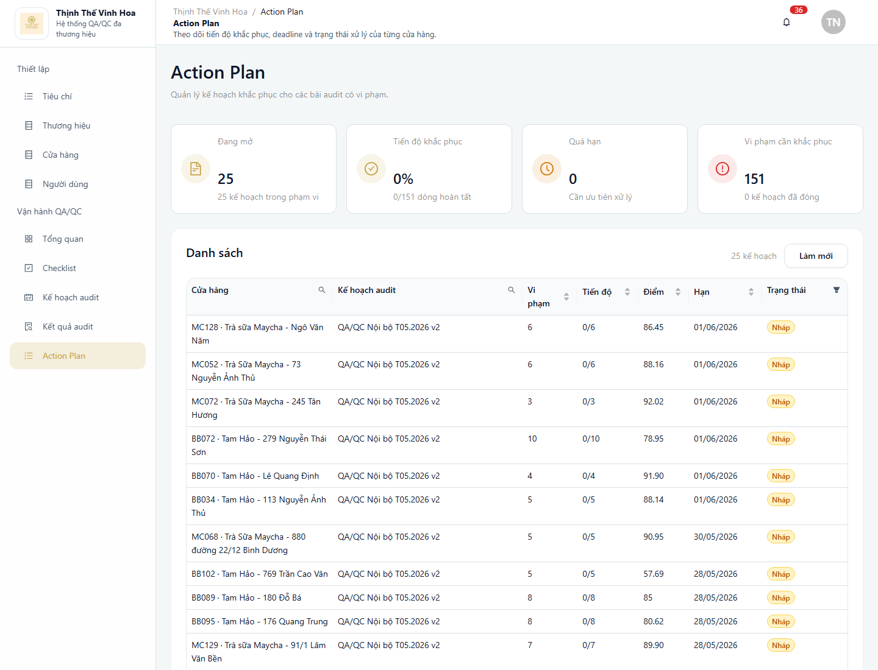
QA Manager - danh sách Action Plan
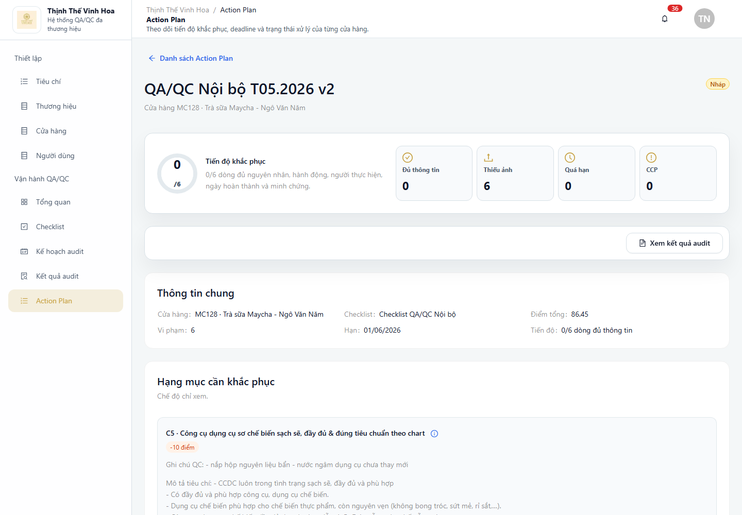
QA Manager - chi tiết Action Plan

6.3. AM Theo Dõi Action Plan
Thao tác
1. Đăng nhập bằng tài khoản AM.
2. Chọn Action Plan.
3. Mở Action Plan trong phạm vi phụ trách.
4. Theo dõi nội dung khắc phục và tiến độ xử lý.
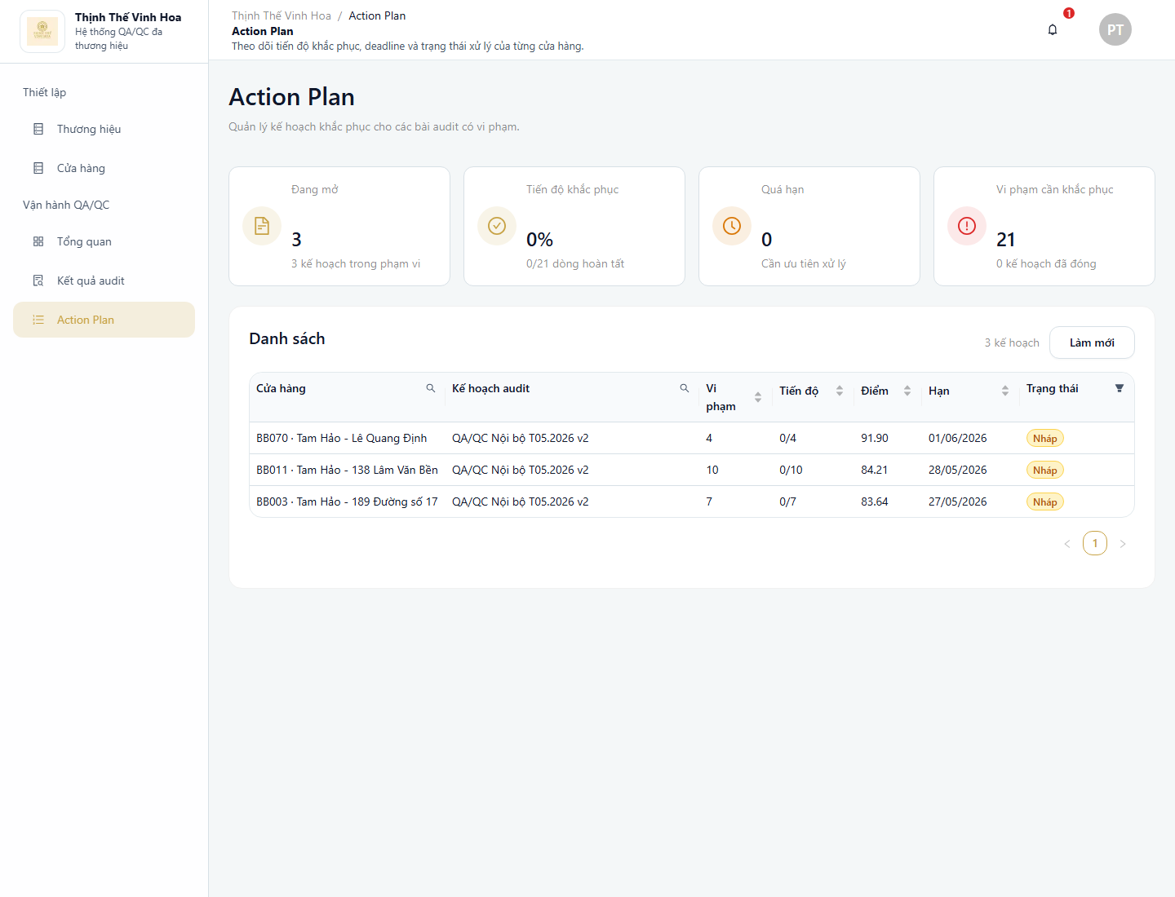
AM - danh sách Action Plan
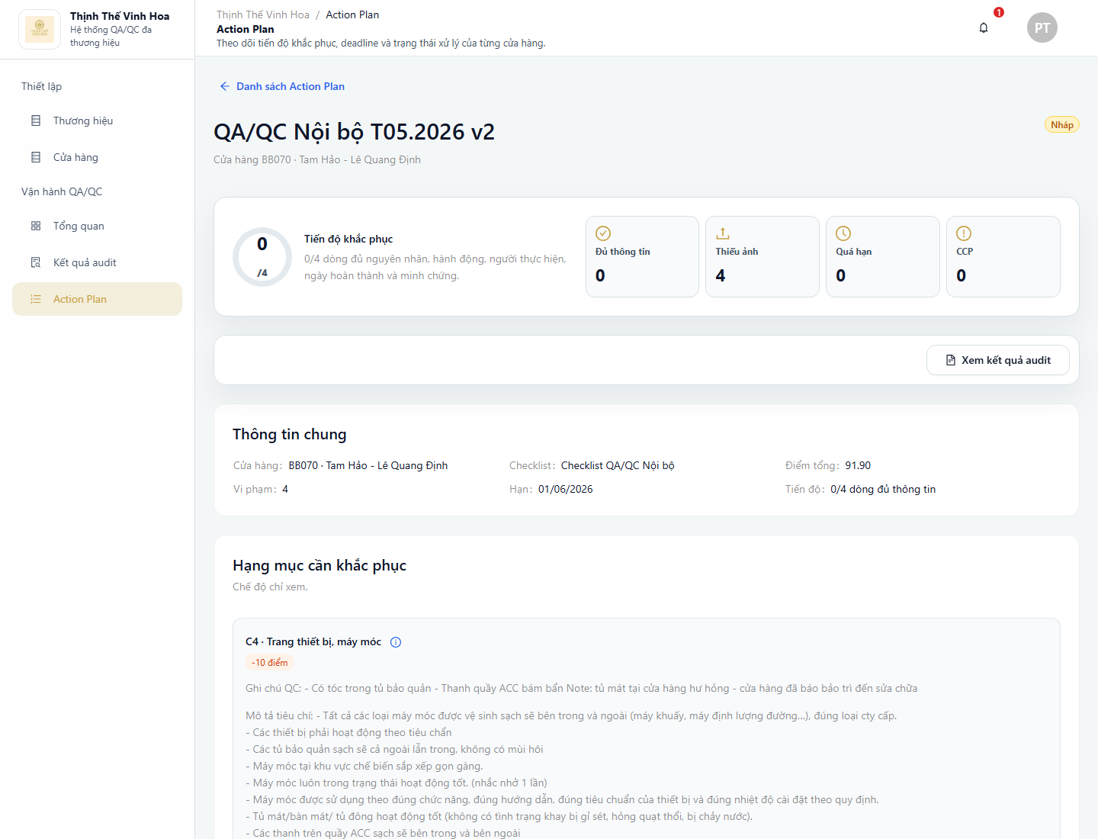
AM - chi tiết Action Plan

6.4. Store Manager Quản Lý Action Plan
Thao tác
1. Đăng nhập bằng tài khoản Store Manager.
2. Chọn Action Plan.
3. Mở kế hoạch cần xử lý.
4. Nhập nguyên nhân không đạt.
5. Nhập hành động khắc phục.
6. Nhập người thực hiện và ngày hoàn thành.
7. Chọn Thêm ảnh để bổ sung minh chứng khắc phục nếu có.
8. Lưu hoặc gửi cập nhật theo trạng thái màn hình.
Store Manager xem và nhập được
Khu vực | Nội dung
Danh sách AP | Số kế hoạch đang mở, tiến độ, số vi phạm cần xử lý, trạng thái
Chi tiết AP | Lỗi cần khắc phục, nguyên nhân, hành động, người thực hiện, hạn hoàn thành
Minh chứng | Ảnh khắc phục qua thao tác thêm ảnh

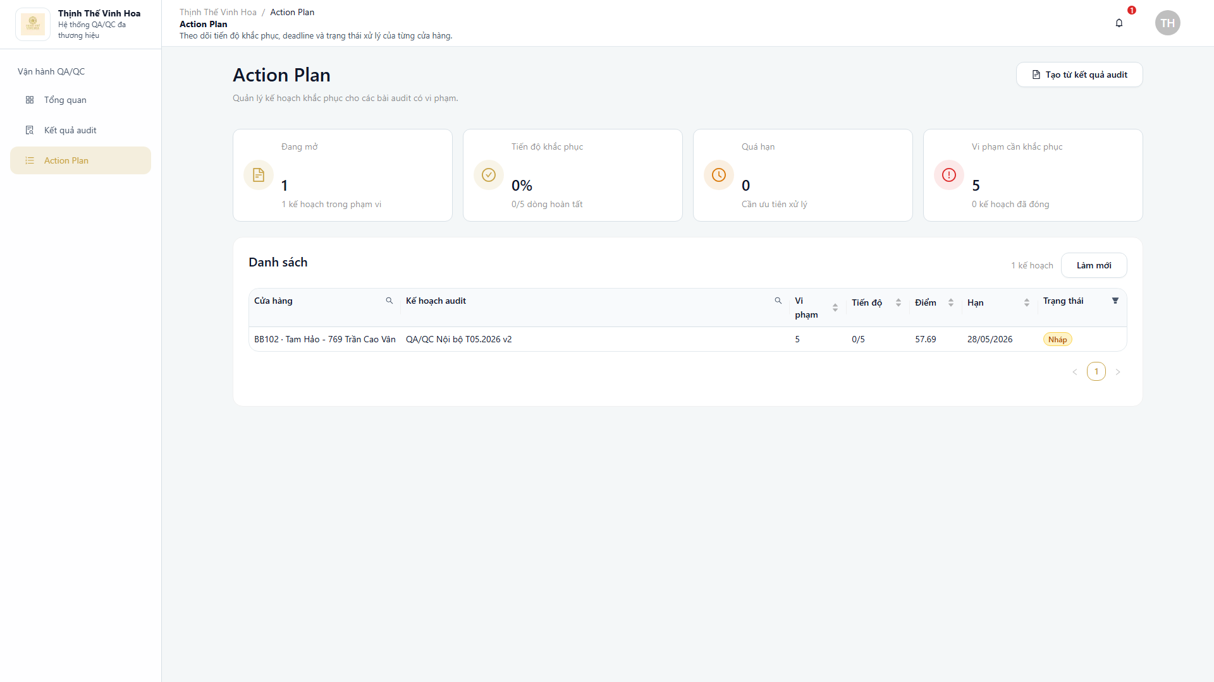
Store Manager - danh sách Action Plan có dữ liệu
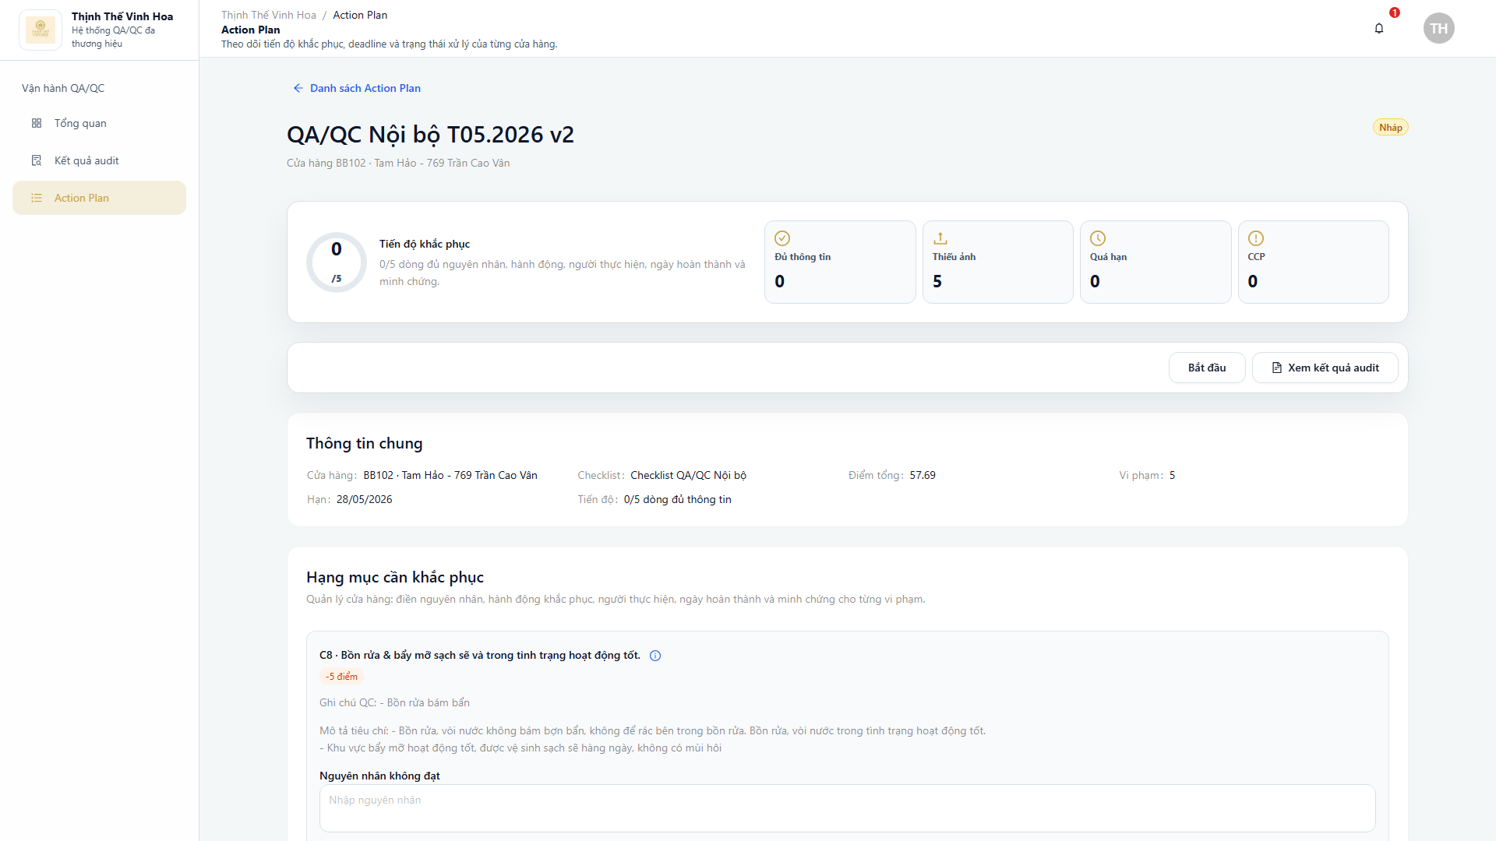
Store Manager - chi tiết Action Plan

7. Kế Hoạch Audit
QA Manager dùng màn Kế hoạch audit để tạo kế hoạch, phân công QC, phát hành và theo dõi danh sách cửa hàng trong kế hoạch.

7.1. Xem Danh Sách Kế Hoạch
Thao tác
1. Đăng nhập bằng QA Manager.
2. Chọn Kế hoạch audit.
3. Xem danh sách kế hoạch hiện có.
4. Mở kế hoạch cần xem chi tiết.
QA Manager xem được
Thông tin | Ý nghĩa
Tên kế hoạch | Tên kỳ audit
Kỳ audit | Thời gian áp dụng
Checklist | Checklist được dùng để chấm
Số cửa hàng | Tổng cửa hàng trong kế hoạch
Trạng thái | Nháp, phát hành, đang mở hoặc đã đóng

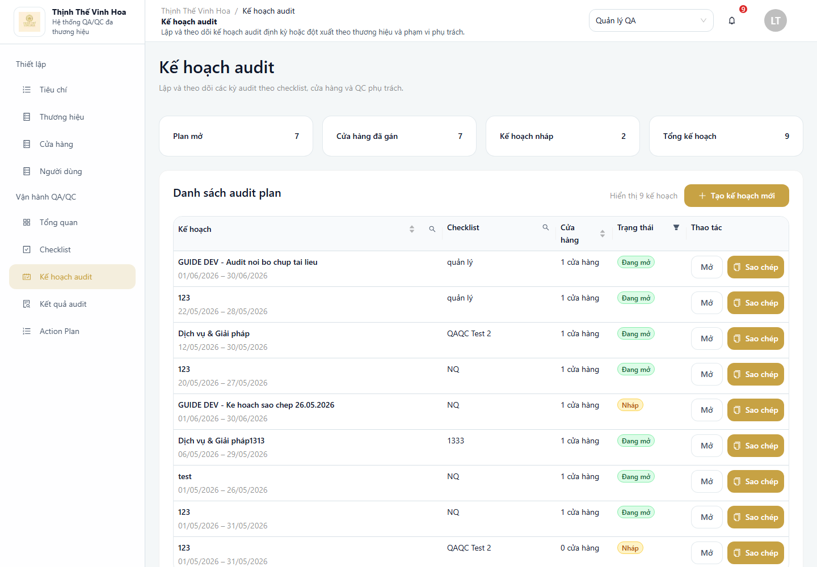
Danh sách kế hoạch audit

7.2. Xem Chi Tiết Kế Hoạch
Thao tác
1. Tại danh sách kế hoạch, mở một kế hoạch.
2. Xem thông tin kế hoạch.
3. Kiểm tra danh sách cửa hàng và QC được phân công.
4. Theo dõi trạng thái từng assignment.
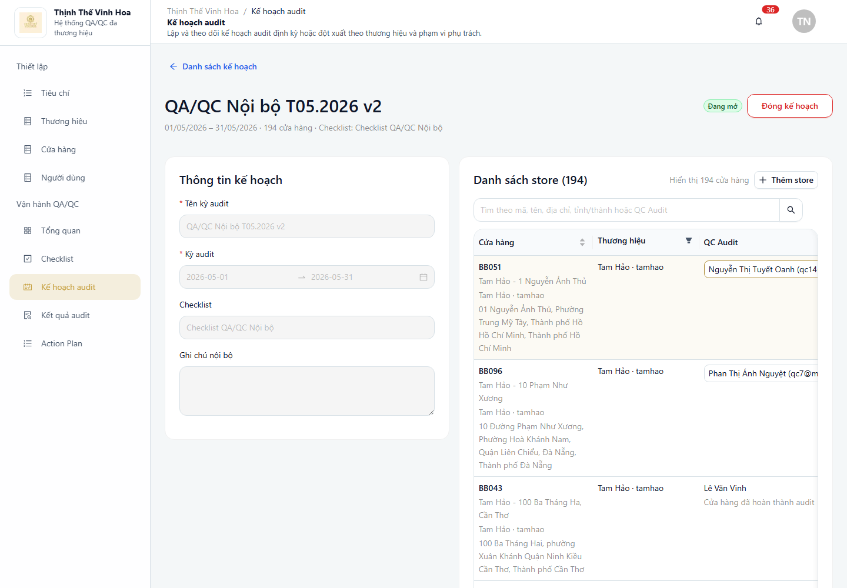
Chi tiết kế hoạch audit

7.3. Tạo Kế Hoạch Audit
Thao tác từng bước
1. Chọn Tạo kế hoạch audit mới.
2. Nhập Tên kỳ audit.
3. Chọn Kỳ audit.
4. Chọn Checklist.
5. Chọn Thêm store để mở popup chọn cửa hàng.
6. Tìm kiếm hoặc lọc cửa hàng theo thương hiệu, AM, tỉnh/thành, xã/phường.
7. Tick một hoặc nhiều cửa hàng cần đưa vào kế hoạch.
8. Chọn Thêm store để đưa danh sách cửa hàng vào kế hoạch.
9. Với từng cửa hàng trong danh sách, chọn QC audit phụ trách.
10. Kiểm tra lại danh sách cửa hàng, QC được phân công và thời gian audit.
11. Chọn Lưu nháp nếu chưa phát hành ngay.
12. Chọn Phát hành kế hoạch khi kế hoạch đã đủ dữ liệu để QC nhận assignment.
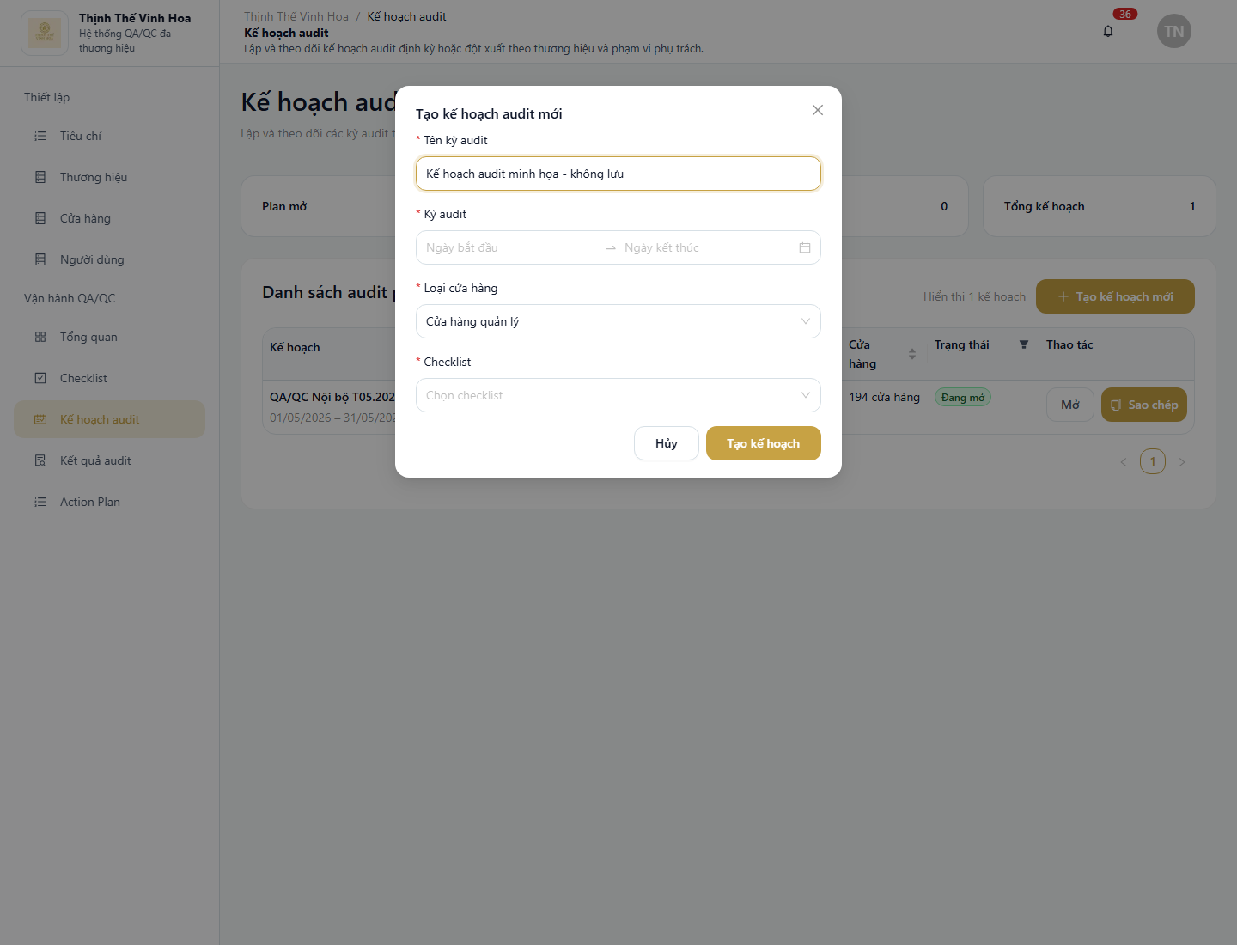
Form tạo kế hoạch audit
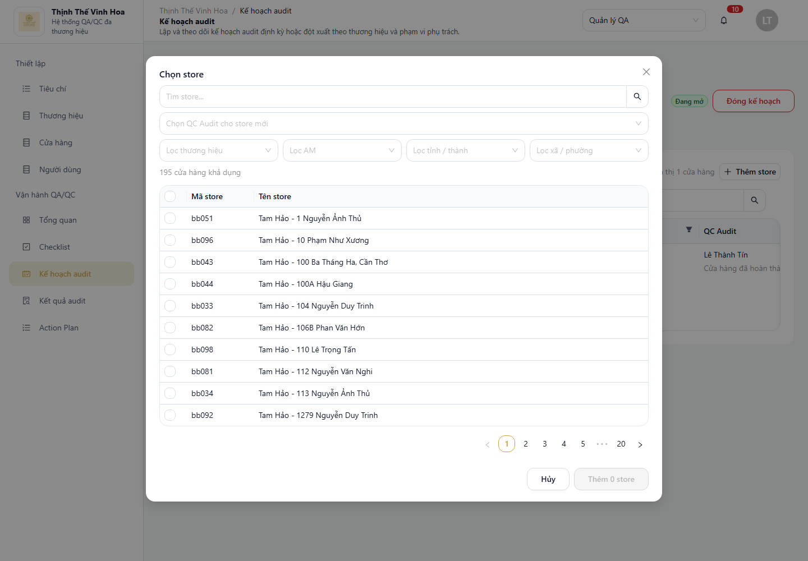
popup chọn store để thêm vào kế hoạch
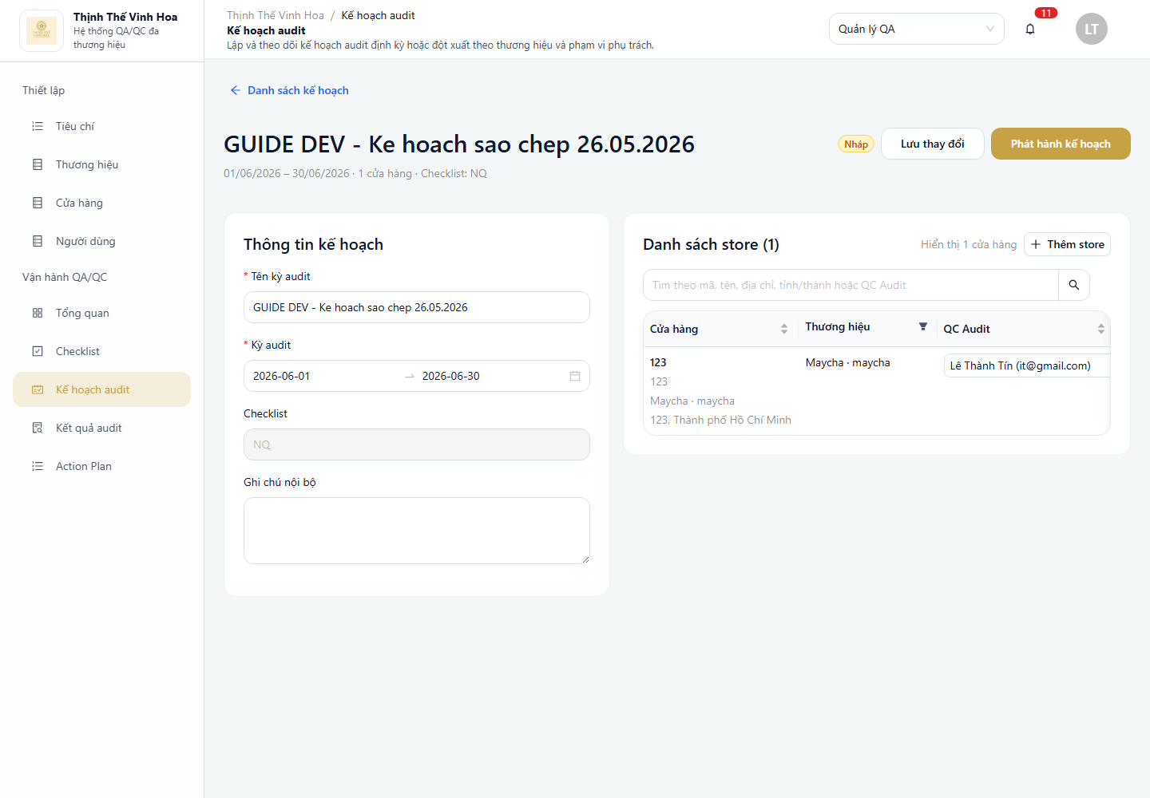
Kế hoạch nháp sẵn sàng phát hành
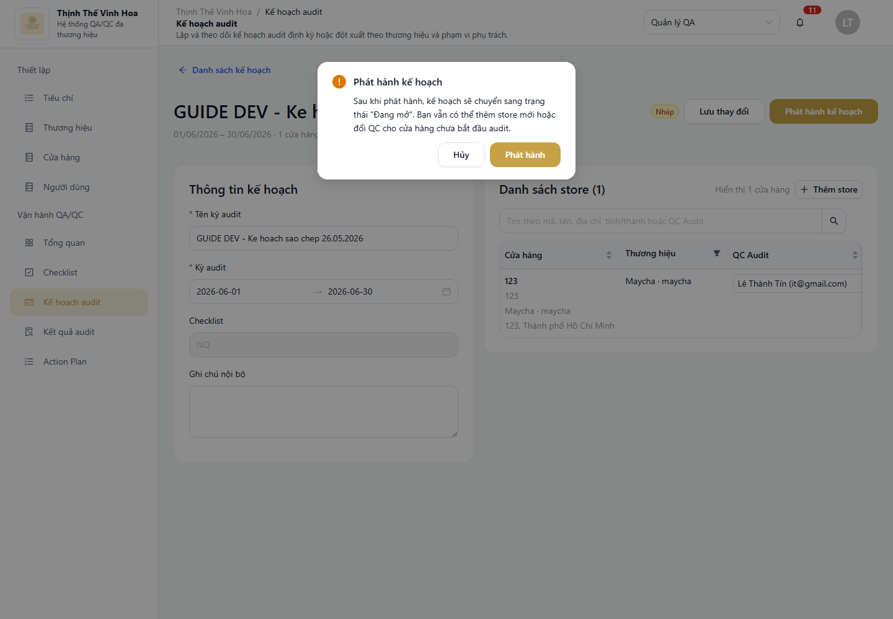
Xác nhận phát hành kế hoạch
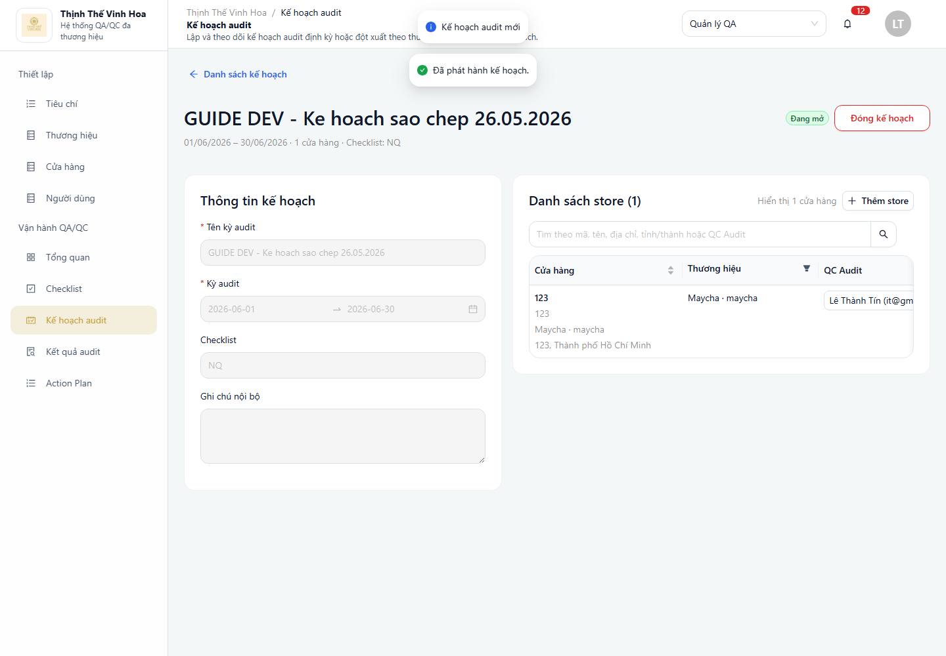
Kế hoạch sau khi phát hành

7.4. Sao Chép, Cập Nhật Và Phát Hành Kế Hoạch Audit
Sao chép kế hoạch
1. Mở kế hoạch audit cần sao chép.
2. Chọn thao tác sao chép nếu có.
3. Kiểm tra lại tên kế hoạch, kỳ audit, checklist và danh sách cửa hàng.
4. Cập nhật phân công QC nếu cần.
5. Phát hành kế hoạch khi dữ liệu đã đúng.
Cập nhật kế hoạch đang mở
1. Mở chi tiết kế hoạch audit đang ở trạng thái Đang mở.
2. Chọn Thêm store để bổ sung cửa hàng phát sinh.
3. Tìm kiếm hoặc lọc cửa hàng cần thêm.
4. Chọn cửa hàng, gán QC Audit phụ trách và lưu cập nhật.
5. Hệ thống bổ sung assignment cho cửa hàng mới mà không cần tạo kế hoạch phụ riêng.
Lưu ý: chỉ cập nhật các assignment/cửa hàng chưa audit để tránh ảnh hưởng dữ liệu đã chấm.

8. Tiêu Chí Và Checklist
QA Manager dùng nhóm màn hình này để cấu hình tiêu chí, checklist và phiên bản checklist trước khi tạo kế hoạch audit.

8.1. Quản Lý Tiêu Chí
Tạo tiêu chí thường
1. Chọn Tiêu chí.
2. Xem danh sách tiêu chí hiện có.
3. Chọn Thêm tiêu chí mới nếu cần tạo mới.
4. Nhập mã tiêu chí.
5. Nhập tên tiêu chí.
6. Chọn nhóm tiêu chí.
7. Nhập mô tả/diễn giải lỗi.
8. Chọn loại tiêu chí Thường.
9. Nhập điểm cơ sở (dbase), hệ số/trần điểm trừ và các thông tin điểm theo cơ chế của checklist.
Lưu ý điểm tiêu chí
- Điểm trừ tối đa của tiêu chí được hệ thống tính từ điểm cơ sở và hệ số/trần điểm trừ. Khi QC ghi nhận nhiều lỗi, điểm trừ của tiêu chí không vượt quá trần đã cấu hình.
10. Chọn loại cửa hàng áp dụng và phạm vi áp dụng.
11. Lưu khi dữ liệu đúng.
Tạo tiêu chí RISK
1. Chọn Thêm tiêu chí mới.
2. Nhập mã và tên tiêu chí.
3. Chọn loại tiêu chí Risk.
4. Nhập mô tả tình huống RISK để QC nhận diện đúng ngoài hiện trường.
5. Chọn loại cửa hàng áp dụng.
6. Lưu khi dữ liệu đúng.
Tạo tiêu chí CCP nhóm
1. Chọn Thêm tiêu chí mới.
2. Nhập mã và tên tiêu chí.
3. Chọn loại tiêu chí CCP nhóm hoặc loại CCP tương ứng trên form.
4. Gắn tiêu chí vào nhóm liên quan.
5. Nhập mô tả lý do CCP.
6. Chọn loại cửa hàng áp dụng.
7. Lưu khi dữ liệu đúng.
QA Manager xem được
Khu vực | Nội dung
Chỉ số tổng quan | Tổng tiêu chí, số đang hoạt động, số RISK, CCP nhóm, nhóm tiêu chí
Danh sách tiêu chí | Mã, tên, nhóm, loại cửa hàng, loại tiêu chí, trạng thái
Form tiêu chí | Mã, tên, mô tả, nhóm, điểm, loại tiêu chí, phạm vi

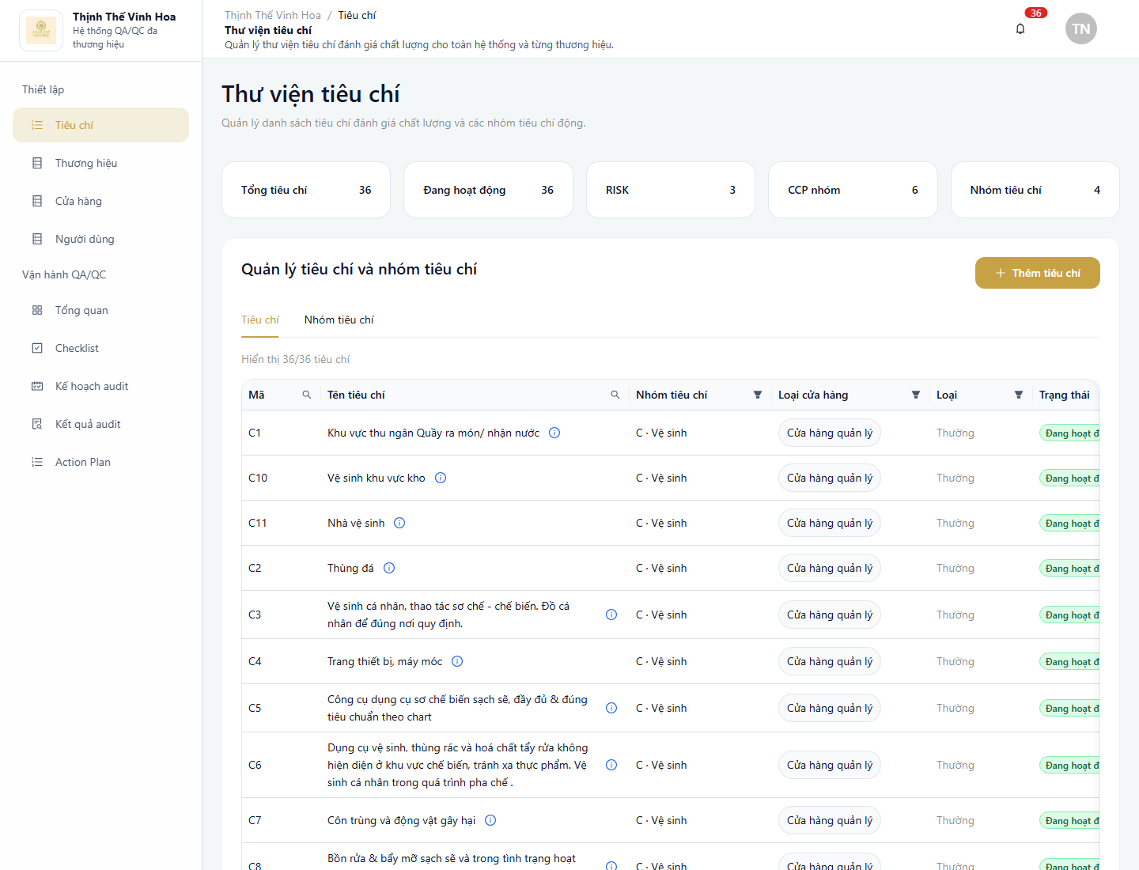
Danh sách tiêu chí
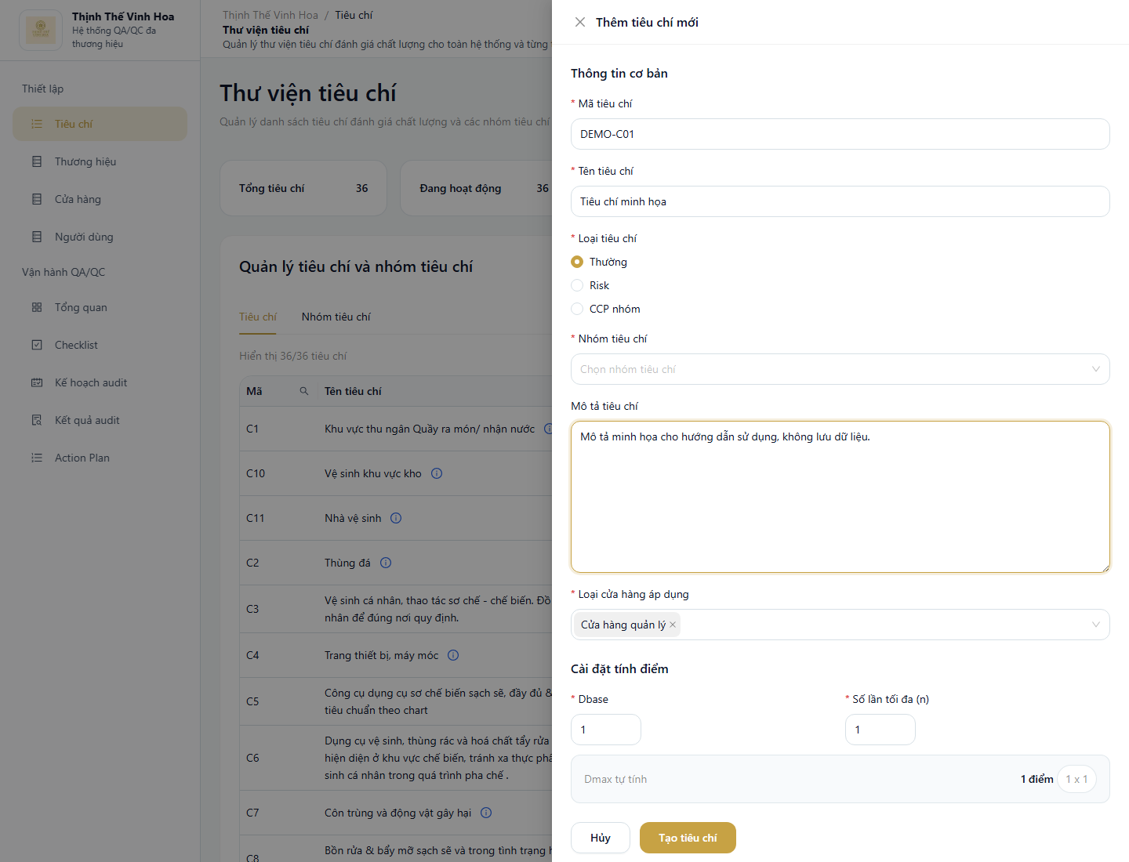
Form tạo tiêu chí
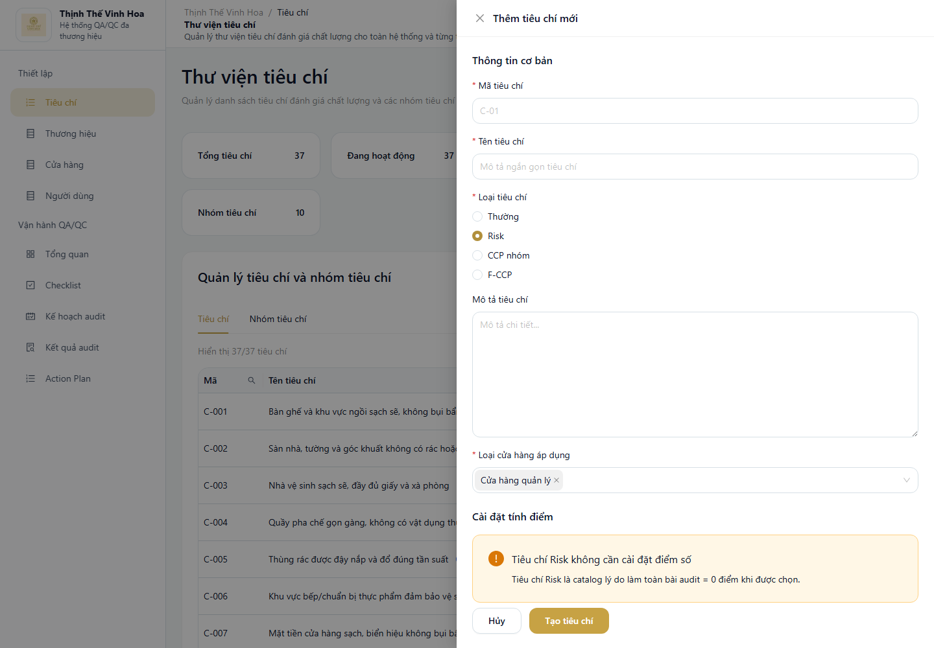
Form tạo tiêu chí khi chọn loại Risk
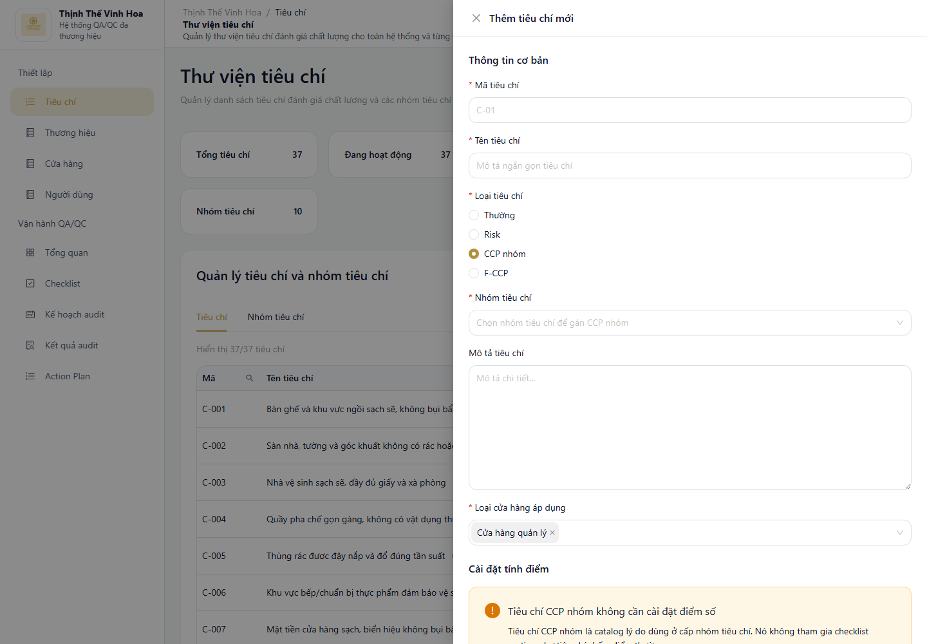
Form tạo tiêu chí khi chọn loại CCP nhóm

8.2. Quản Lý Checklist
Tạo checklist
1. Chọn Checklist.
2. Xem danh sách checklist.
3. Chọn Tạo checklist mới.
4. Nhập Family code.
5. Kiểm tra Phiên bản.
6. Nhập Tên checklist.
7. Nhập mô tả nếu cần.
8. Chọn phạm vi/loại cửa hàng áp dụng.
9. Cấu hình cơ chế điểm của checklist.
10. Tạo các section/nhóm hiển thị trong checklist.
11. Với mỗi section, mở modal chọn danh sách tiêu chí.
12. Tick các tiêu chí cần đưa vào section.
13. Xác nhận để thêm tiêu chí vào section.
14. Nếu checklist dùng trọng số, nhập trọng số cho từng nhóm/section.
15. Kiểm tra tổng trọng số bằng 100%.
16. Lưu nháp hoặc phát hành checklist theo quy trình.
Mở checklist để kiểm tra
1. Tại danh sách checklist, mở checklist cần xem.
2. Kiểm tra tên, phiên bản, trạng thái và phạm vi áp dụng.
3. Kiểm tra các section.
4. Kiểm tra tiêu chí nằm trong từng section.
5. Kiểm tra tổng trọng số nếu checklist có tính điểm theo trọng số.
Lưu ý checklist nội bộ
- Maycha, Tam Hảo và Cloud nội bộ dùng chung một cấu trúc checklist nội bộ.
- Tên brand trong checklist nên dùng wording động theo brand, tránh tách checklist chỉ vì khác chữ brand.
- Tổng tỷ trọng nhóm tiêu chí phải bằng 100%.
- Trong phạm vi tài liệu này, checklist hướng dẫn cho cửa hàng quản lý/nội bộ. Khi tạo checklist hoặc kế hoạch, cần chọn đúng một loại cửa hàng áp dụng theo cấu hình hệ thống.
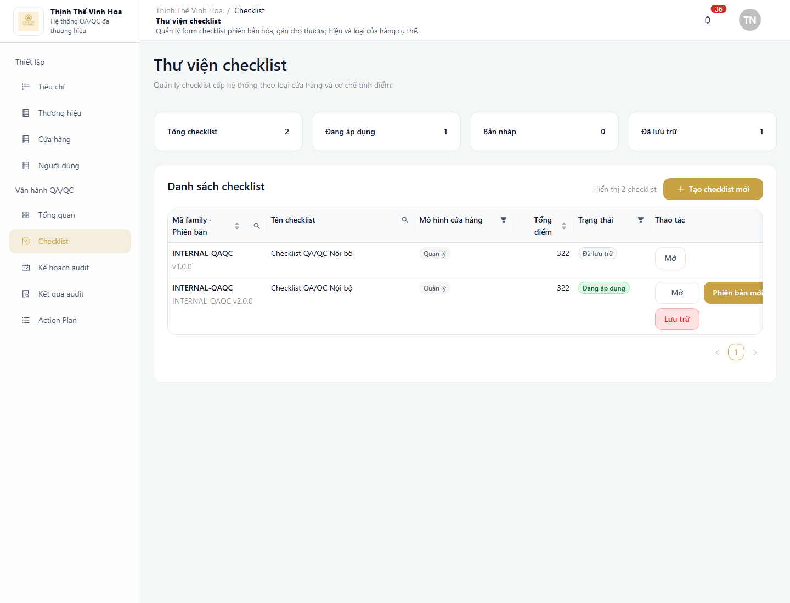
Danh sách checklist
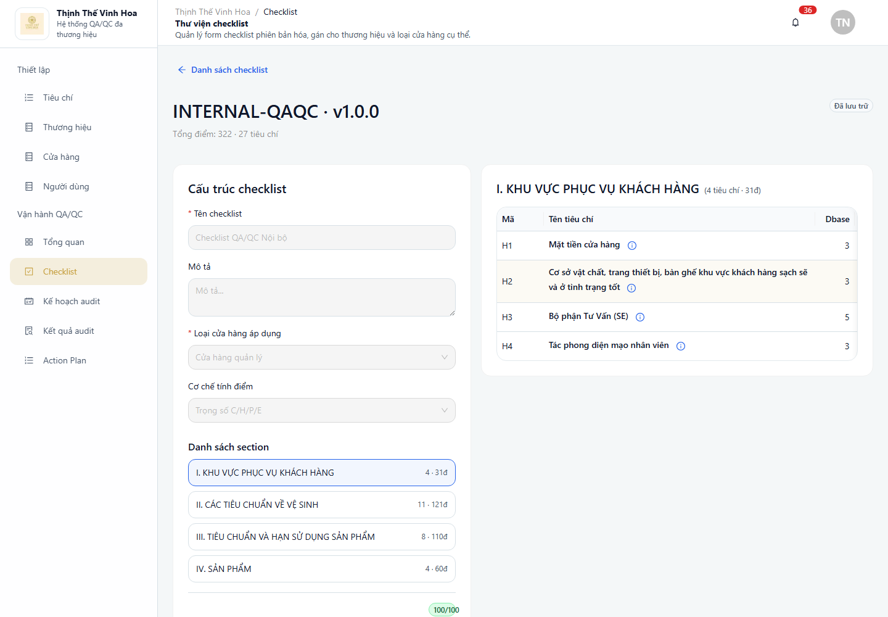
Chi tiết checklist
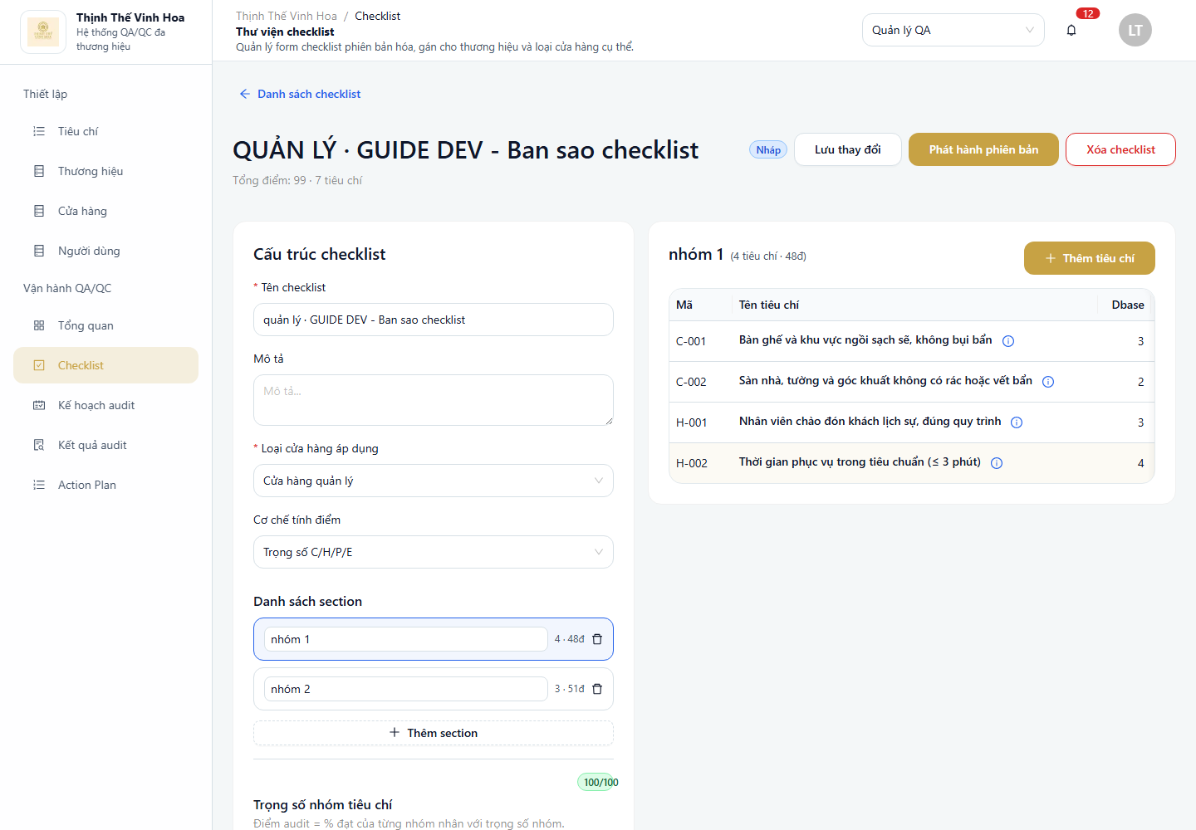
Chi tiết checklist nháp có cấu hình section và trọng số
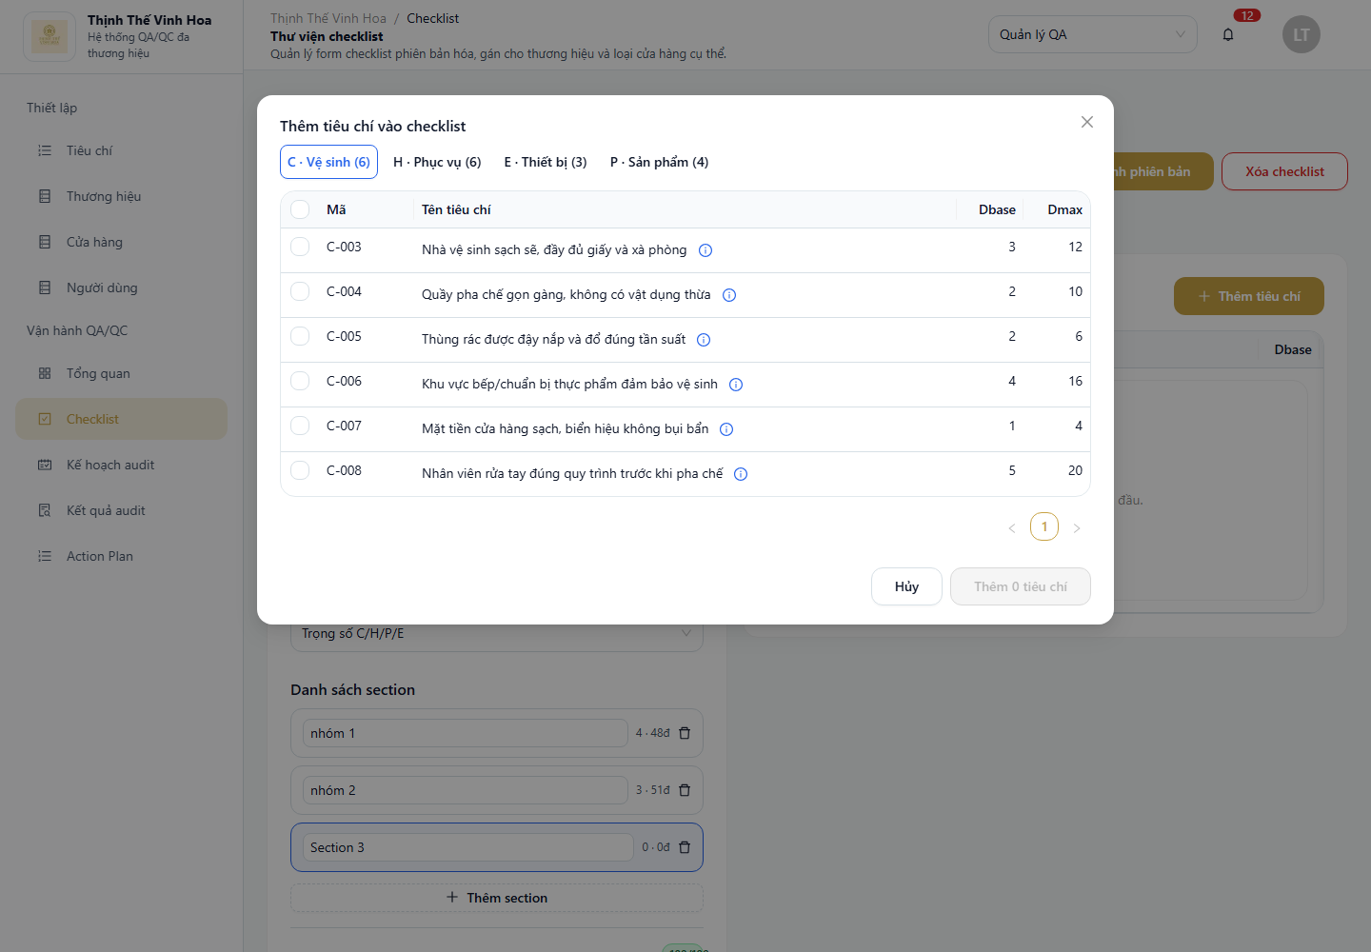
Modal chọn danh sách tiêu chí cho section
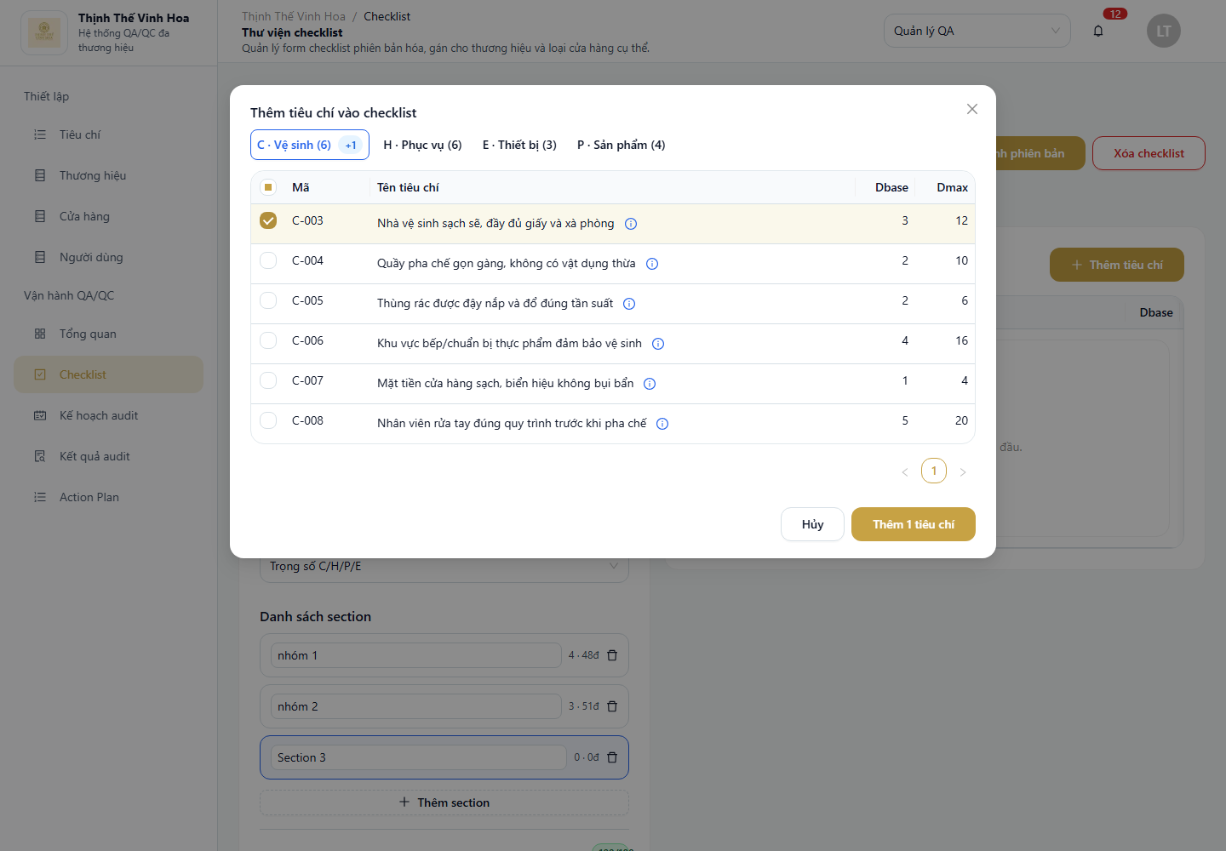
Tiêu chí đã được chọn trong modal
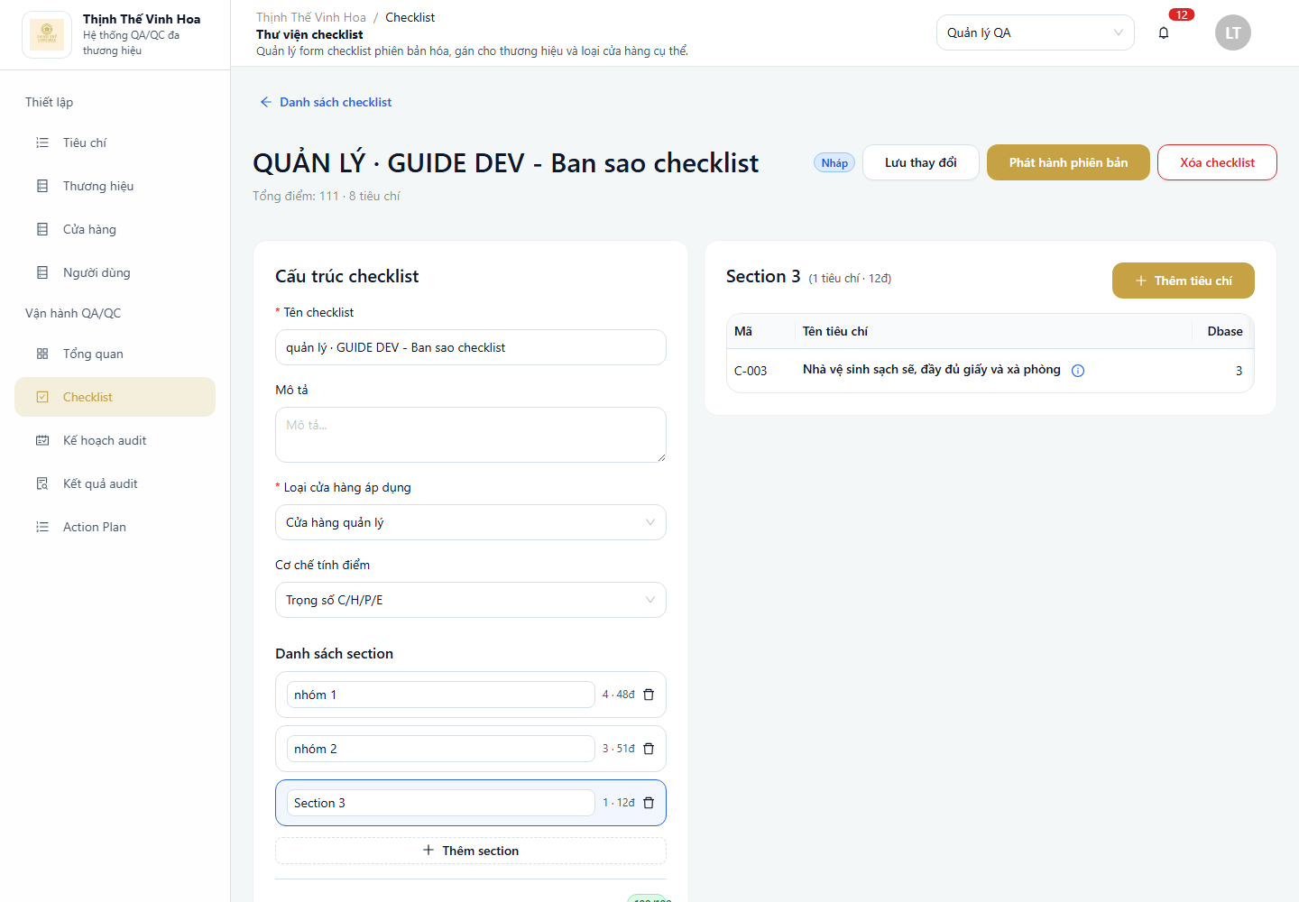
Tiêu chí đã được đưa vào section
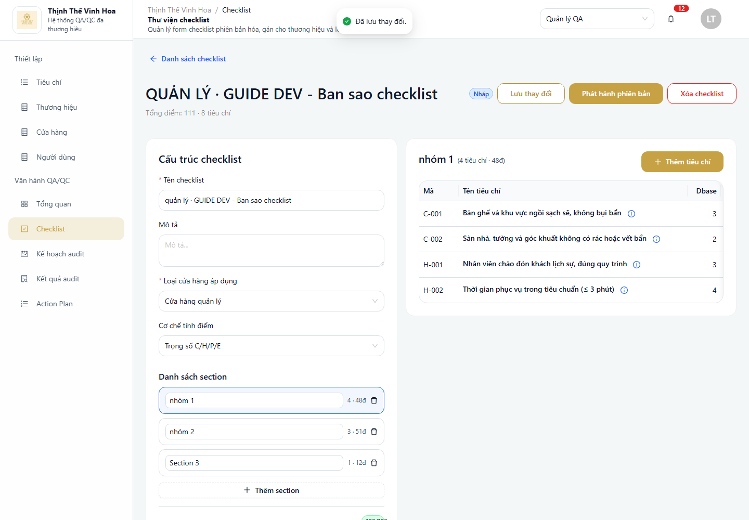
Checklist sau khi lưu thay đổi

8.3. Tạo Phiên Bản Mới Từ Checklist Có Sẵn
Thao tác
1. Mở checklist cần tạo phiên bản mới.
2. Chọn Tạo phiên bản mới.
3. Kiểm tra thông tin phiên bản mới.
4. Cập nhật tên checklist nếu cần phân biệt dễ hơn.
5. Lưu hoặc phát hành theo quy trình.
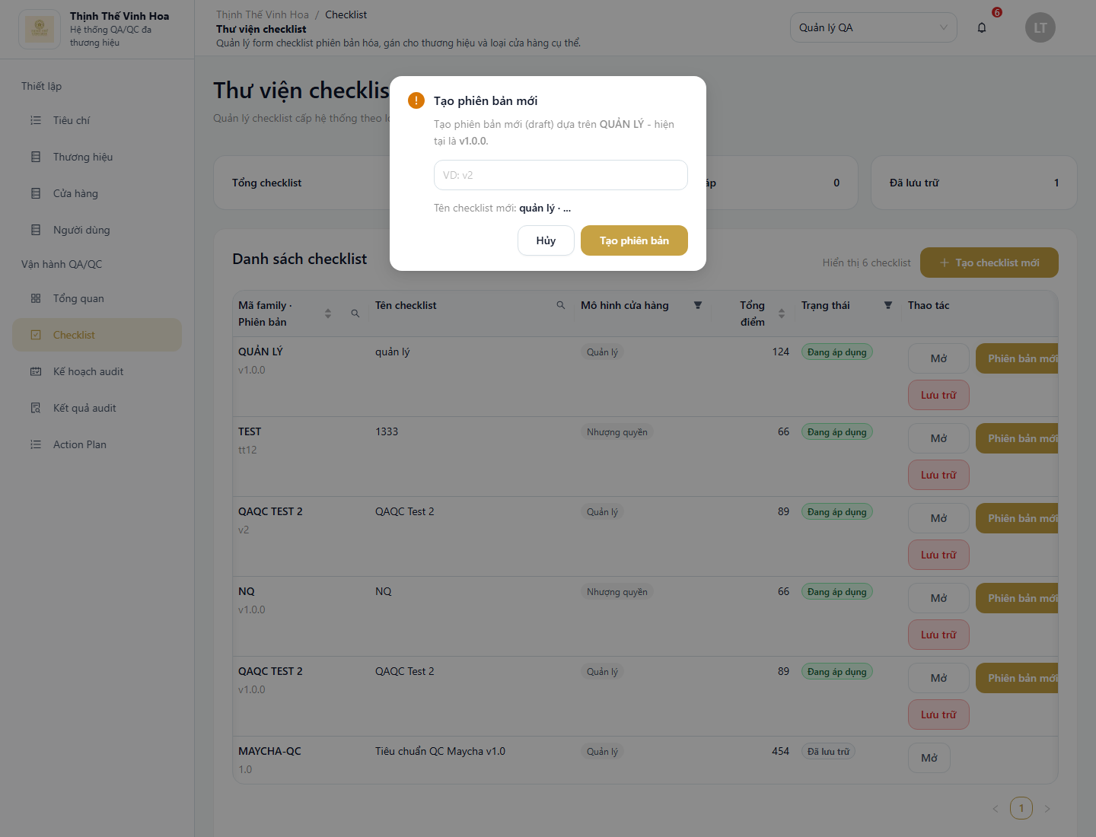
Form tạo phiên bản checklist mới

9. Báo Cáo
Báo cáo hiện được thể hiện chủ yếu trên Dashboard theo từng vai trò, giúp theo dõi chất lượng QA/QC theo cửa hàng, thương hiệu, AM, loại cửa hàng và kỳ dữ liệu.
Nội dung dashboard/báo cáo cần thể hiện
Nhóm thông tin | Nội dung
Điểm tổng kết | Điểm bài chấm theo cửa hàng và theo phạm vi quản lý
Điểm trung bình | Điểm trung bình theo tháng/quý hoặc kỳ được chọn
Tổng lỗi | Tổng số lỗi phát sinh trong kỳ
RISK/CCP | Số trường hợp nghiêm trọng cần chú ý
Lỗi lặp lại | Tổng lỗi lặp trong kỳ
Phân tích vi phạm | Lỗi theo nhóm, điểm trừ, tỷ lệ lỗi
Cửa hàng cần chú ý | Cửa hàng có nhiều lỗi hoặc nhiều lỗi lặp
Tiêu chí lỗi nổi bật | Tiêu chí bị đánh lỗi nhiều nhất

Bản này chỉ hướng dẫn xem báo cáo trên màn hình.

10. Thông Báo
Thông báo giúp người dùng biết khi có kế hoạch audit mới, kết quả mới hoặc cập nhật liên quan đến Action Plan.
Thao tác
1. Chọn biểu tượng chuông ở góc phải trên cùng.
2. Xem danh sách thông báo.
3. Chọn Đọc tất cả nếu muốn đánh dấu đã đọc.
4. Chọn dấu đóng ở từng thông báo nếu muốn ẩn thông báo đó.
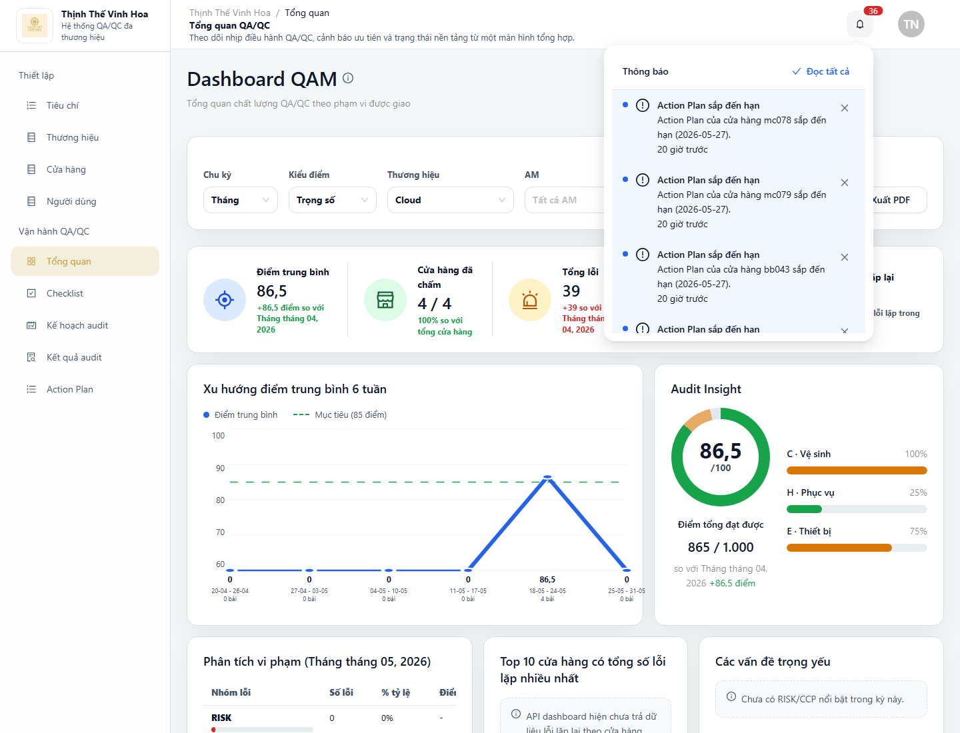
Popup thông báo

11. Quản Trị Hệ Thống
Admin dùng nhóm màn hình quản trị để quản lý master data và người dùng.

11.1. Quản Lý Thương Hiệu
Thao tác
1. Chọn Thương hiệu.
2. Xem danh sách thương hiệu.
3. Tạo mới hoặc chỉnh sửa thương hiệu nếu cần.
4. Kiểm tra mã, tên, trạng thái và thông tin liên quan.
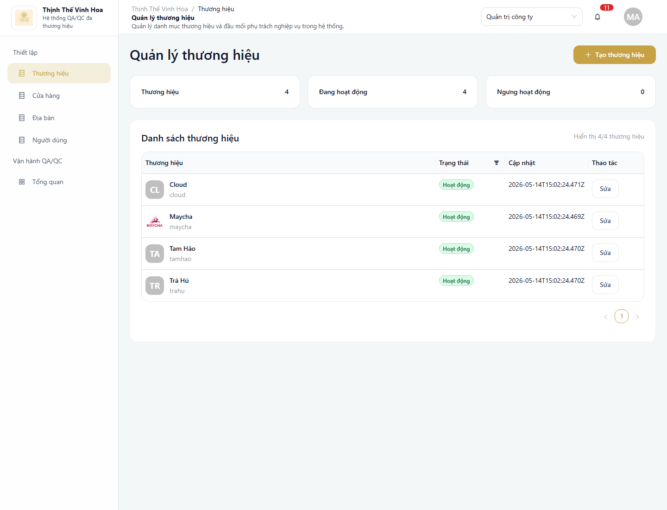
Danh sách thương hiệu
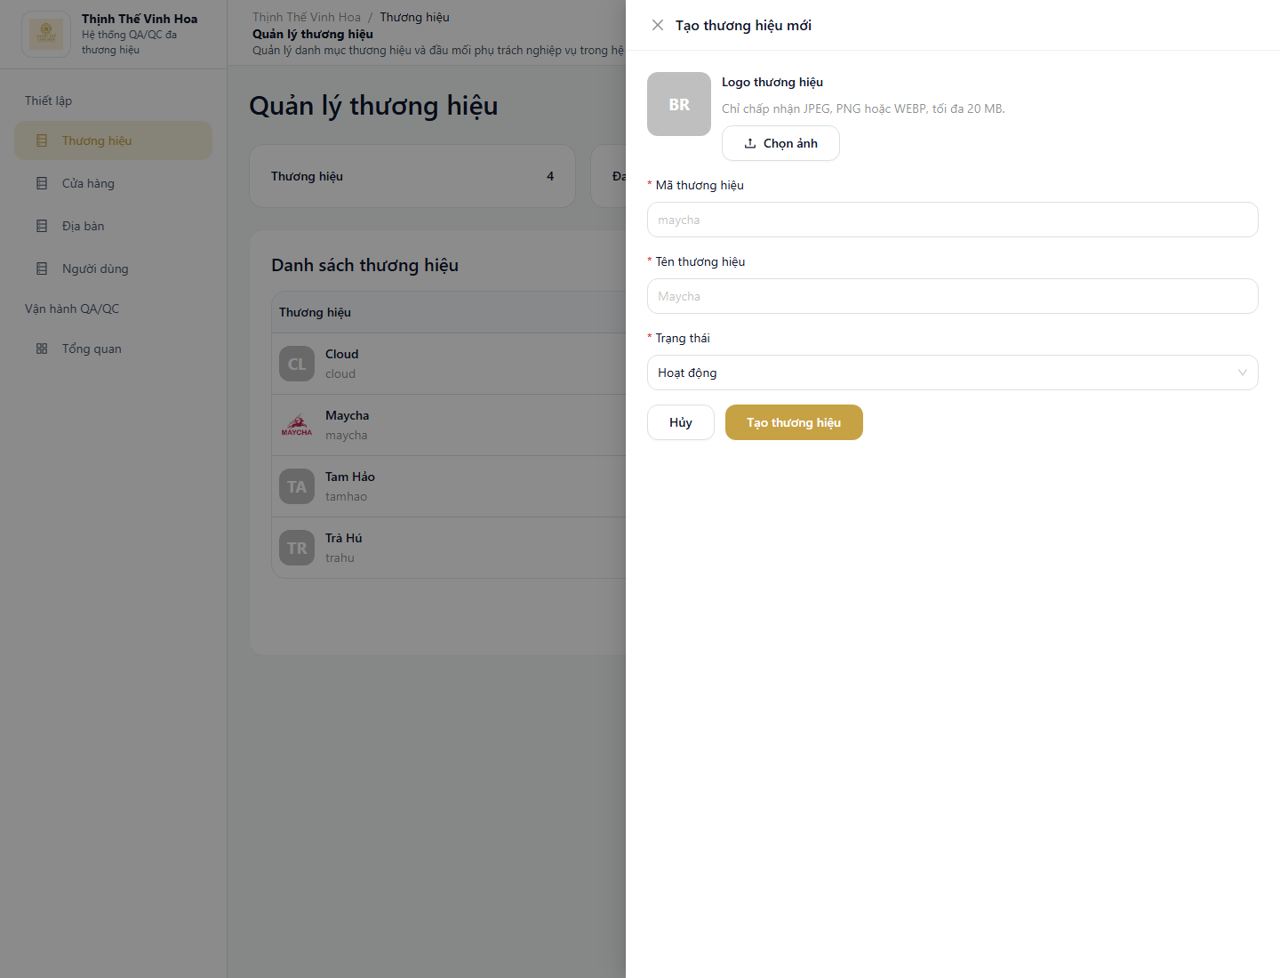
Form tạo thương hiệu

11.2. Quản Lý Cửa Hàng
Thao tác
1. Chọn Cửa hàng.
2. Xem danh sách cửa hàng.
3. Tạo mới hoặc chỉnh sửa cửa hàng nếu cần.
4. Cấu hình mã cửa hàng, tên, email Store Manager, thương hiệu, AM, loại cửa hàng, địa chỉ và trạng thái.
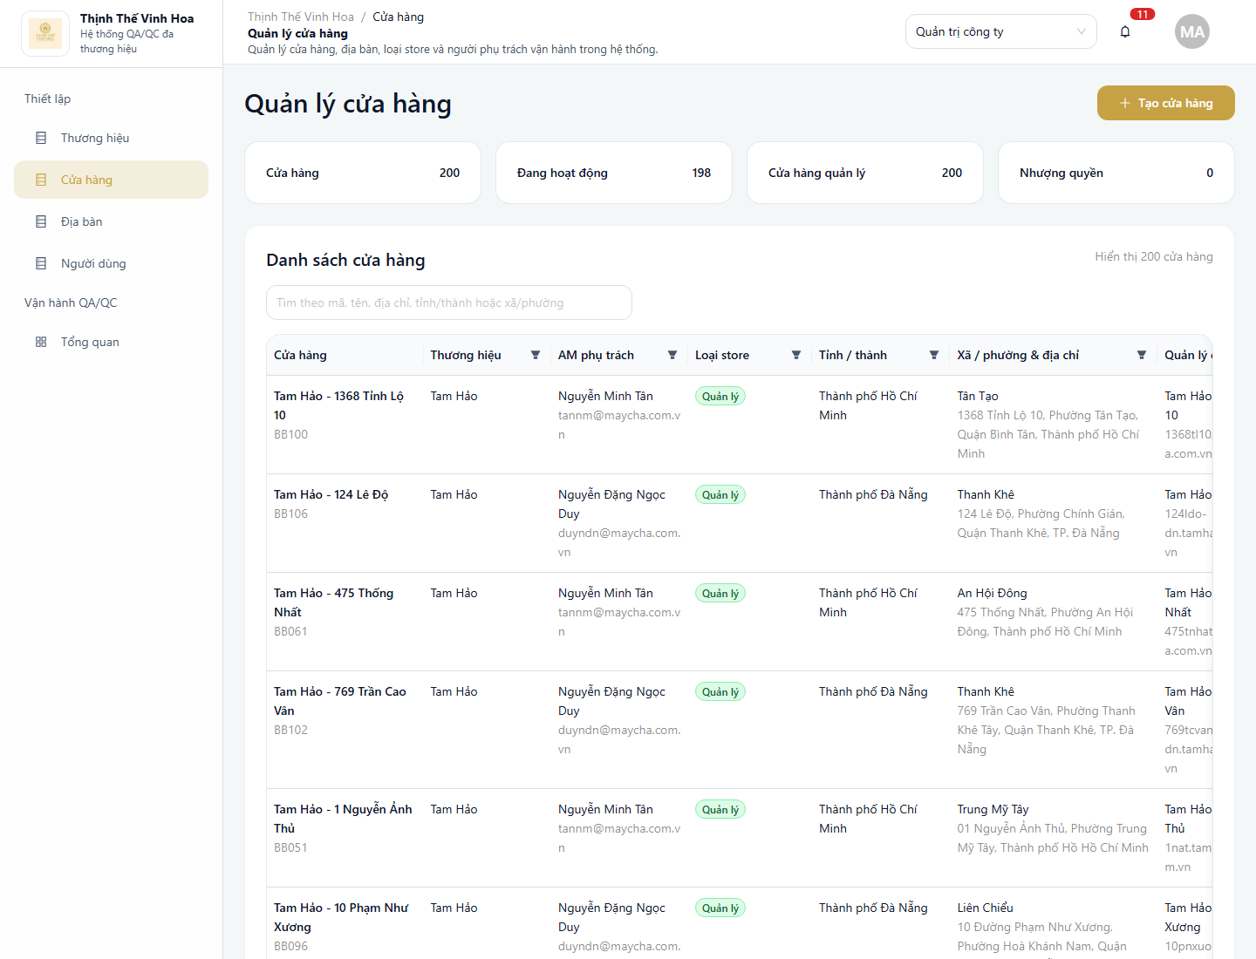
Danh sách cửa hàng
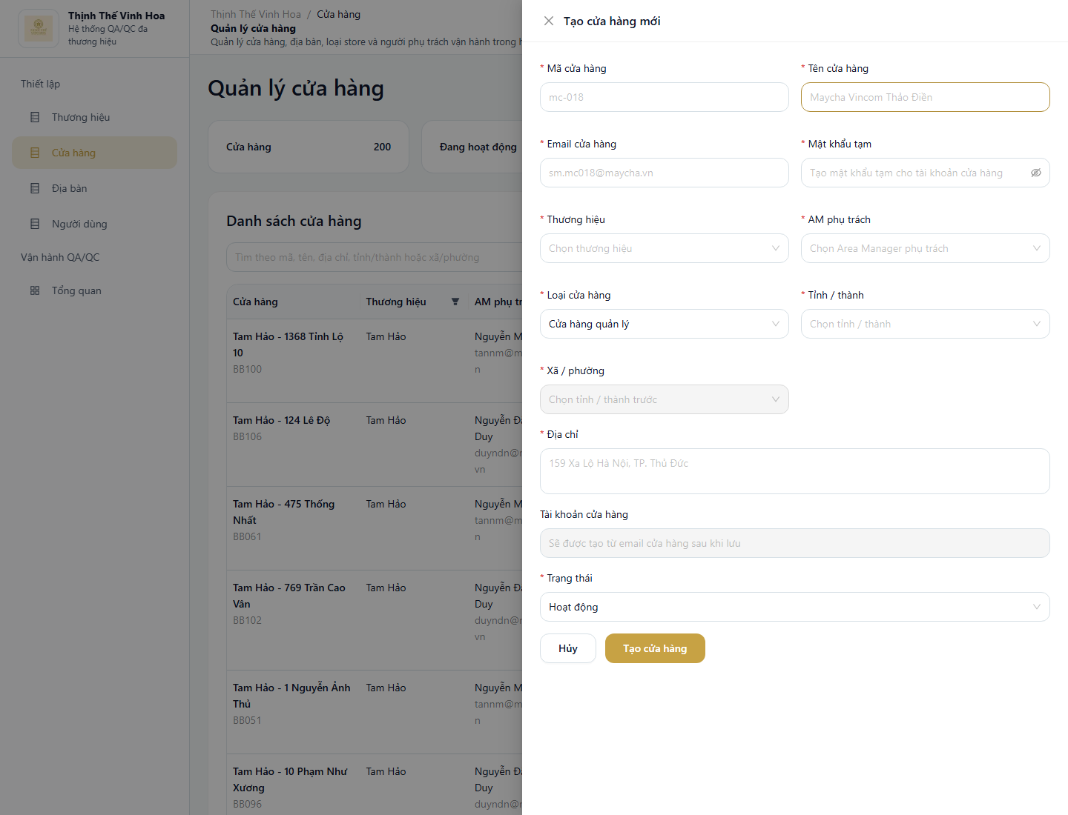
Form tạo cửa hàng

11.3. Quản Lý Địa Bàn
Thao tác
1. Chọn Địa bàn.
2. Xem danh sách tỉnh/thành, quận/huyện, phường/xã.
3. Tạo mới hoặc chỉnh sửa địa bàn nếu cần.
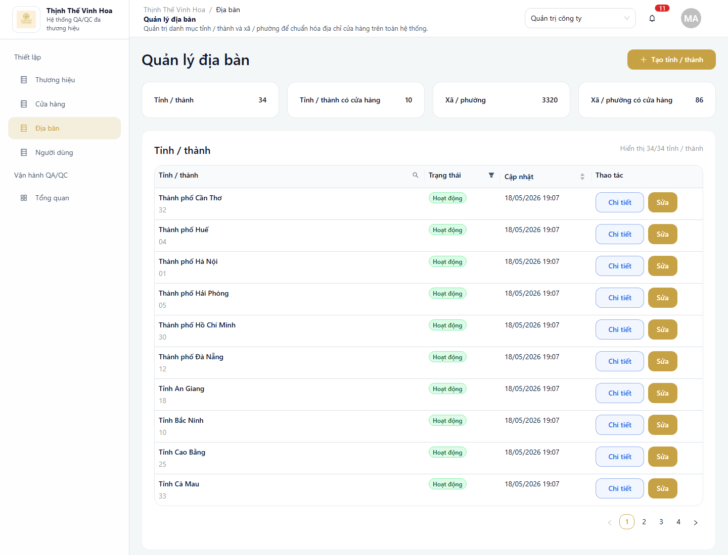
Danh sách địa bàn
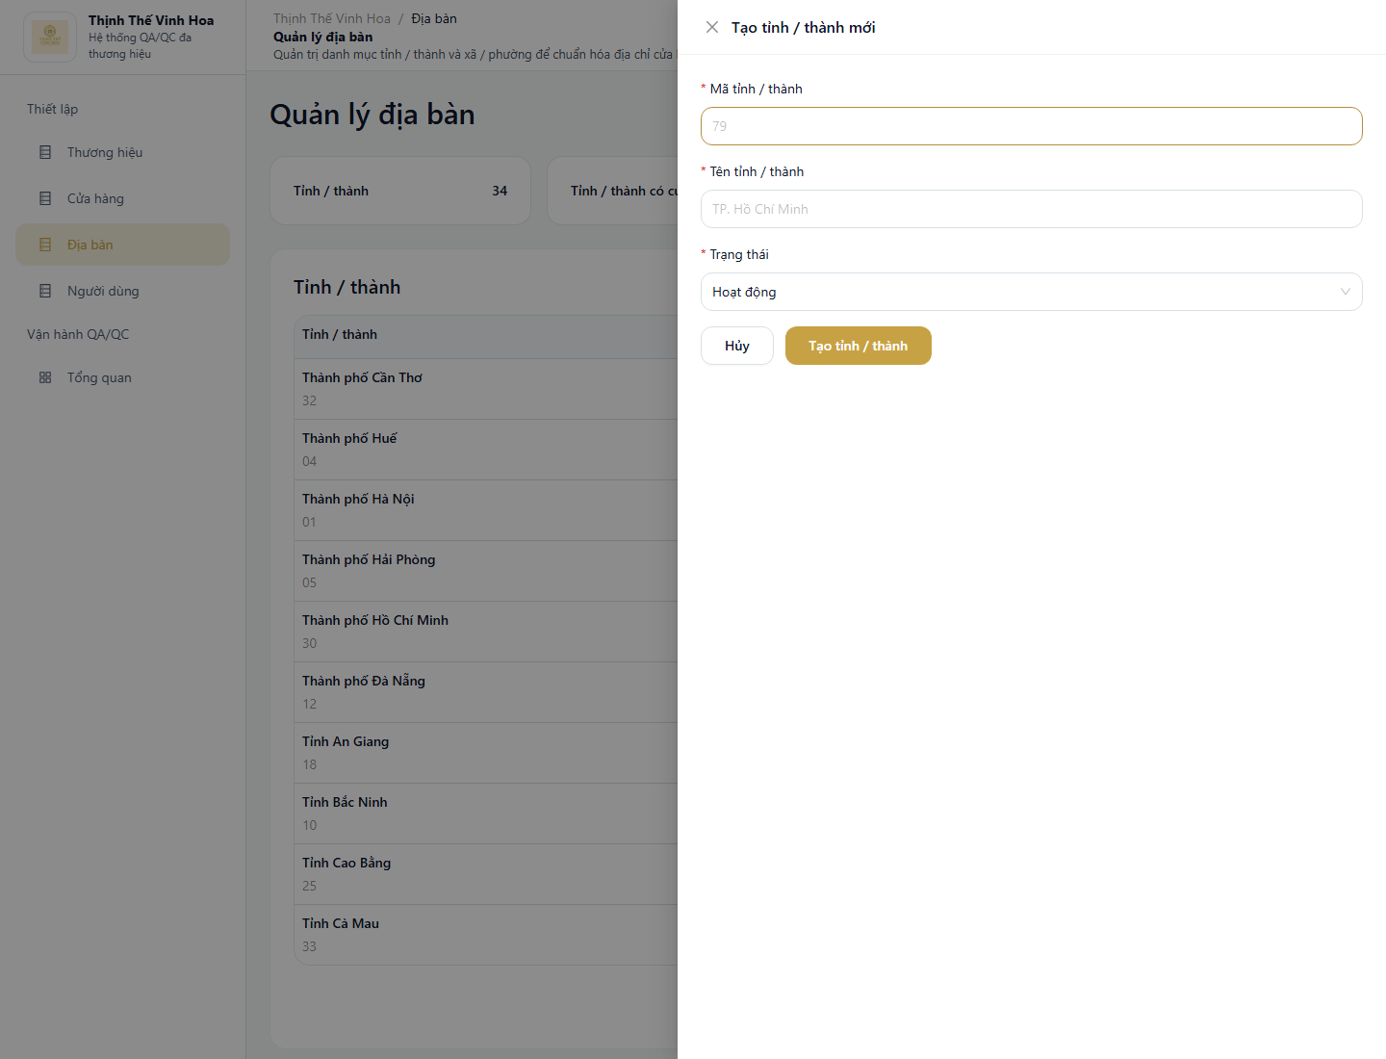
Form tạo địa bàn

11.4. Quản Lý Người Dùng Và Phân Quyền
Thao tác
1. Chọn Người dùng.
2. Xem danh sách tài khoản.
3. Tạo mới hoặc chỉnh sửa người dùng nếu cần.
4. Cấu hình thông tin tài khoản và vai trò. Phạm vi dữ liệu của Store Manager được liên kết theo cửa hàng trên màn Cửa hàng.
Admin xem và cấu hình được
- Store Manager không gán thủ công phạm vi cửa hàng trên form Người dùng; tài khoản/quyền SM đi theo thông tin cấu hình tại màn Cửa hàng.
Khu vực | Nội dung
Tổng quan | Tổng user, tài khoản hoạt động, đang khóa, chờ đổi mật khẩu
Danh sách | Tên/email, bộ phận, role và trạng thái
Form người dùng | Thông tin tài khoản và phần vai trò/phạm vi phân quyền

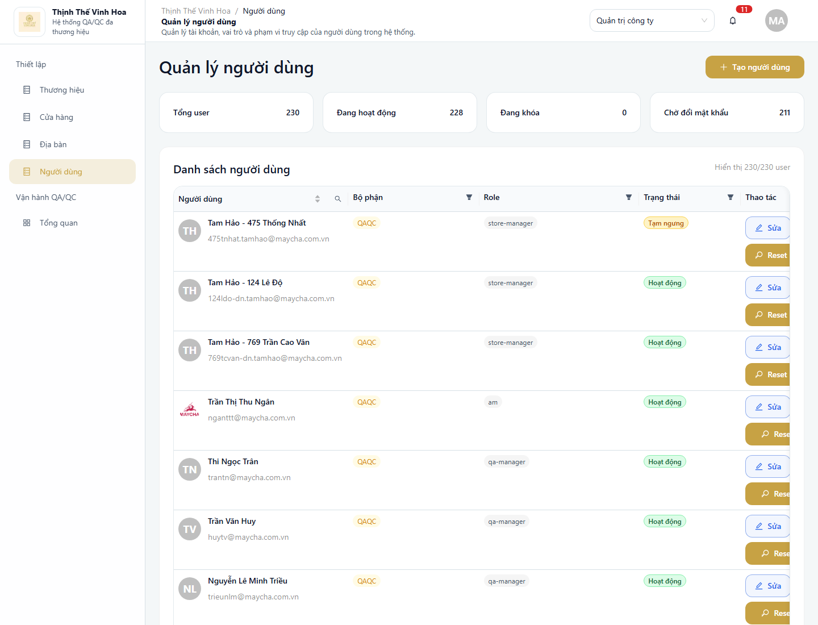
Danh sách người dùng
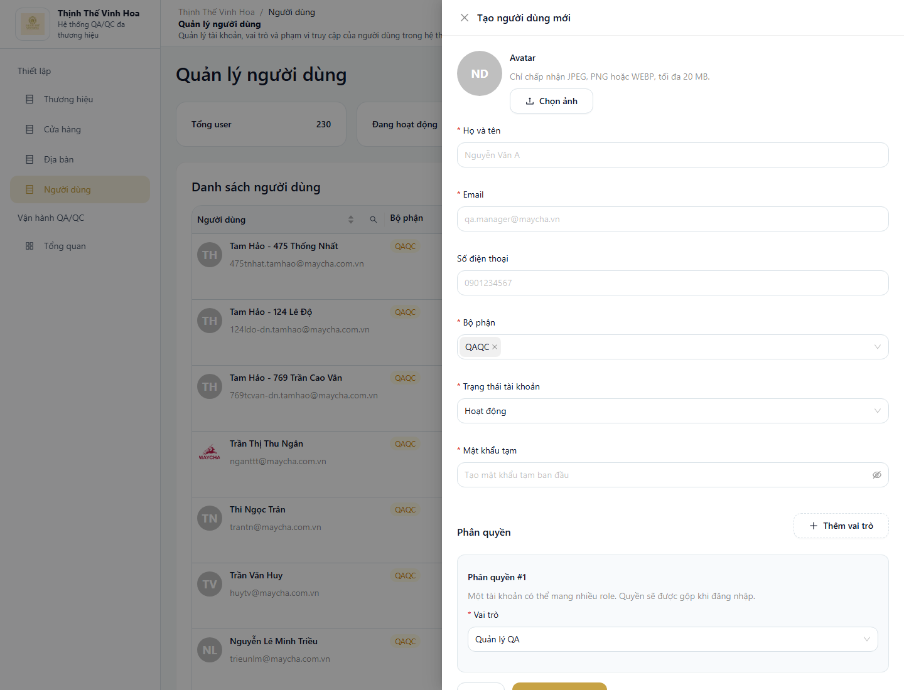
Form tạo người dùng

12. Câu Hỏi Thường Gặp (FAQ)

12.1. Tài liệu này hướng dẫn cho loại cửa hàng nào?
Tài liệu hướng dẫn luồng vận hành cho cửa hàng quản lý/nội bộ đang dùng trong phạm vi UAT hiện tại.

12.2. QC xem và thực hiện bài audit ở đâu?
QC vào mục Thực hiện audit để xem các bài được phân công. Với thao tác tại cửa hàng, QC thực hiện audit trên giao diện mobile.

12.3. QC có thể lưu bài đang chấm để tiếp tục sau không?
Có. QC chọn Lưu nháp trong quá trình chấm và quay lại bài audit để tiếp tục trước khi chọn Hoàn tất audit.

12.4. Khi nào cần thêm ảnh minh chứng?
Với lỗi thường, ảnh minh chứng là tùy chọn theo tình huống ghi nhận. Với RISK và CCP nhóm, QC cần nhập ghi chú và gắn ảnh minh chứng trước khi áp dụng.

12.5. RISK và CCP nhóm ảnh hưởng điểm như thế nào?
Trong checklist nội bộ, RISK làm điểm toàn bài audit về 0. CCP nhóm làm mất toàn bộ điểm của nhóm tiêu chí liên quan; thông tin lỗi vẫn được lưu để theo dõi.

12.6. Ai tạo kế hoạch và phân công QC?
QA Manager tạo Kế hoạch audit, thêm cửa hàng và chọn QC Audit phụ trách từng cửa hàng trước khi phát hành kế hoạch.

12.7. Nếu phát sinh cửa hàng mới sau khi kế hoạch đã phát hành thì xử lý thế nào?
QA Manager có thể mở kế hoạch đang ở trạng thái Đang mở, thêm trực tiếp cửa hàng phát sinh, gán QC Audit phụ trách và lưu cập nhật. Các assignment đã audit cần giữ nguyên để tránh ảnh hưởng dữ liệu đã chấm.

12.8. Khi nào Action Plan được tạo và ai cập nhật?
Sau khi Store Manager xác nhận điểm, nếu bài audit có vi phạm, hệ thống tự sinh Action Plan. Store Manager quản lý nội dung khắc phục và minh chứng của cửa hàng; QA Manager và AM theo dõi tiến độ theo phạm vi được phân quyền.

12.9. Checklist có trọng số cần lưu ý gì?
Khi checklist dùng cơ chế trọng số, QA Manager cấu hình tỷ trọng các nhóm tiêu chí sao cho tổng tỷ trọng bằng 100% trước khi phát hành.

12.10. Người dùng xem thông báo mới ở đâu?
Người dùng chọn biểu tượng chuông ở góc phải trên cùng để xem các thông báo mới liên quan đến kế hoạch audit hoặc nội dung được hệ thống gửi đến tài khoản.

12.11. Tài khoản Store Manager được liên kết với cửa hàng như thế nào?
Thông tin Store Manager được cấu hình tại màn Cửa hàng. Khi cửa hàng có email và mật khẩu tạm của SM, hệ thống liên kết tài khoản SM với đúng cửa hàng đó; không gán thủ công phạm vi cửa hàng trên form Người dùng.

12.12. Nếu QC bật vi phạm nhưng không nhập số lỗi thì sao?
Nếu QC bật vi phạm nhưng không nhập số lỗi/lỗi lặp lớn hơn 0, hệ thống đưa tiêu chí về Pass mặc định để tránh ghi nhận lỗi 0 điểm.

